建设项目竣工环境保护
验收监测（调查）报告书

天元环检（验）字2017年第（138）号

项目名称：年产200套立体车库、2000套升降平台、100套编织袋设备项目
委托单位： 济南聚鑫机械有限公司

山东天元盈康检测评价技术有限公司
二O一七年十一月
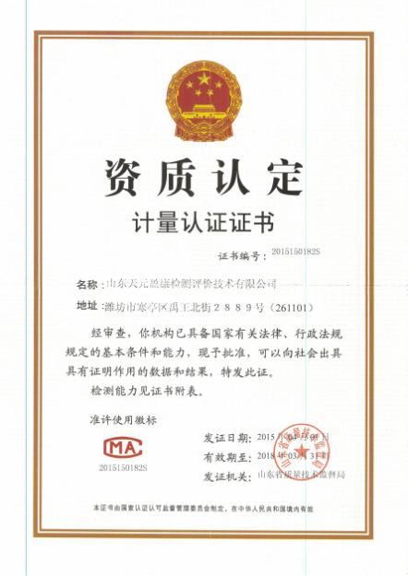
监测承担单位：山东天元盈康检测评价技术有限公司
法人代表：王传政
地址：潍坊市寒亭区禹王北街2889号
邮编：261101
电话：400-100-6566
传真：0536-3086698

济南聚鑫机械有限公司年产200套立体车库、2000套升降平台、100套编织袋设备项目
竣工环境保护验收监测报告编写及审查人员职责表
职 责 | 姓 名 | 签 名
项目负责人 | 张勤学
报告编写人 | 张勤学
报告审核人 | 张文涛
授权签字人 | 郭海云

济南聚鑫机械有限公司年产200套立体车库、2000套升降平台、100套编织袋设备项目
竣工环境保护验收监测及数据分析审查人员职责表
职 责 | 姓 名 | 签 名
现场采样负责人 | 徐闻聪
现场采样人员 | 徐闻聪
现场采样人员 | 肖俊杰
现场采样人员 | 陈子云
现场调查人员 | 张勤学
分析化验人员 | 刘潇
分析化验人员 | 逄克清
分析化验人员 | 李劝劝
分析化验人员 | 田雨
审 核 | 陈仁强
授权签字人 | 于金香

前 言
济南聚鑫机械有限公司地处济阳县济阳街道工业园，厂址东临济南富华瑞达机械有限公司、南临济南鼎鑫机械制造有限公司、北临济南淇煜家具有限公司，西侧为空地，厂区占地面积为14786m²，其中建筑面积10012m²；公司成立于 2008 年1月，注册资本：壹亿伍仟万元整，经营范围：机械式停车设备、升降机的制造；升降机安装；工业自动化控制设备及其配件、塑料切割机、印刷设备、农业机械的生产、销售；电动平车、立体车库、登车桥、升降作业平台、机电设备、机械零部件的销售；进出口业务。
本项目总投资150万元，其中环保投资21万元，外购钢材为主要原料，经下料、成型、机加工、焊接、抛丸、涂装、组装等工序生产立体车库、升降平台、编织袋设备，现项目已建成投产，具备年产 200 套立体车库、2000 套升降平台、100 套编织袋设备的生产能力。
2017年8月17日济阳县环境保护局对济南聚鑫机械有限公司进行了现场监察，经监察发现企业年产200套立体车库、2000套升降平台、100套编织袋设备项目环境影响评价文件未经审批擅自开工建设，济阳县环境保护局根据《中华人民共和国环境影响评价法》第三十一条第一款之规定，责令济南聚鑫机械有限公司立即停止违法行为，并进行了处罚。
2017年7月山东新达环境保护技术咨询有限责任公司编制完成了《济南聚鑫机械有限公司年产200套立体车库、2000套升降平台、100套编织袋设备项目环境影响评价报告书》，济阳县环境保护局于2017年8月25日对该项目环评文件进行了批复（济阳环字[2017]19号）。现在该项目建成主体工程及相配套的环保设施运行正常。
受济南聚鑫机械有限公司委托，山东天元盈康检测评价技术有限公司承担了该项目的环境保护验收监测工作。本公司技术人员根据本项目的相关资料及现场情况，制定了验收监测方案，于2017年10月20-21日对项目涉及的废气、噪声等主要污染物进行了取样监测，并进行了实地勘察、查阅了相关文件和技术资料，根据监测和检查的结果编制完成了本项目的环境保护验收监测报告（评审版），于2017年12月3日组织对本项目进行评审，根据评审意见，于2017年12月26-27日对抛丸废气排气筒、喷塑废气排气筒废气处理设施前检测孔废气进行补测，并对报告进行修改和完善，最终形成本项目的环境保护验收监测报告。

目 录
前 言
一、总 论 1
1.1 验收内容及目的 1
1.2 验收依据 2
1.3 验收对象 4
二、建设项目概况 5
2.1 项目地理位置及平面布置 5
2.2 项目环境保护目标 5
2.3项目工程概况 11
2.4项目建设内容 11
2.5 主要工艺流程及产污环节 17
2.6 主要污染物的产生、处理及排放情况 22
2.7 项目变更情况及原因 24
三、环境影响评价建议及环评批复要求 25
3.1 环境影响评价报告书主要结论及建议 25
3.2 环评批复要求 28
四、验收监测调查 29
4.1监测目的和范围 29
4.2 验收期间工况调查 29
五、验收监测内容 32
5.1废气监测因子及监测结果评价 32
5.2 噪声监测因子及监测结果评价 39
5.3 污染物总量核算 41
六、 环境风险防范措施检查及分析 42
6.1 废气风险防范措施检查 42
6.2 环境安全三级防范措施检查 42
6.3初级雨水、事故废水收集及导排系统检查 43
6.4各类设施防渗、防腐检查 43
七、环境管理调查 44
7.1环保审批手续“三同时”执行情况 44
7.2环保机构的设置、环境管理规章制度及落实情况 44
7.3 突发性环境事件应急预案及环境风险应急物资检查 44
7.4污染物排放规范化 45
7.5环保设施的管理、运行及维护检查 46
7.6环境监测计划落实情况 47
7.7环保投资核查 47
7.8 施工期及试运行期扰民事件情况调查 48
八、环评批复落实情况 49
九、公众参与调查分析 51
9.1 调查目的 51
9.2 调查方式、范围 51
9.3 调查结果 51
十、结论与建议 57
10.1 工程基本情况 57
10.2 环保执行情况 57
10.3 验收监测结果 59
10.4 建议 60

一、总 论

1.1 验收内容及目的

1.1.1 验收内容
本次验收项目为济南聚鑫机械有限公司年产200套立体车库、2000套升降平台、100套编织袋设备项目。
核查工程环境影响报告书及批复中所提出的环境保护措施的落实情况，以及对各级环境保护行政主管部门批复要求的落实情况。
检查项目实际建设内容、实际生产能力、产品内容及原辅助材料的使用情况。
核查项目外排污染物（水、气、声、固废、危废）达标情况、环保设施（运行情况、污染物治理效果、环评批复和总量控制指标落实情况。
核查项目环境风险防范措施和应急预案的制定和执行情况，核查环境管理制度执行情况、环境保护管理制度的制定和实施情况，相应的环境保护机构、人员和仪器设施的配备情况。
核查项目周围敏感保护目标分布及受影响情况；检查项目卫生防护距离内是否有新建环境敏感建筑物。
通过公众意见调查，了解公众对工程建设期及试运营期环境保护工作的意见和要求。
对上述监测与检查的内容综合分析、整体评价得出结论。

1.1.2 验收目的
本次验收监测与检查的主要目的是通过对该项目外排污染物达标情况、环保设施运行情况、污染治理效果的监测，对该项目环境管理水平检查及公众意见调查等，综合分析、评价得出结论，以验收报告的形式为企业提供建设项目竣工环境保护验收结论，并为环境保护行政主管部门提供验收后日常监督管理的技术依据。
- 通过实地调查和现场监测，评价该项目环保设施的建设和运行是否达到工程设计要求；
- 评价厂区该项目所产生及排放的废水、废气、噪声是否达到国家有关标准的排放要求；
- 核实该项目废水的CODcr、氨氮、废气的SO₂、NOx排放总量，是否满足建设项目污染物总量控制要求；
- 检查该厂区的一般固废和危险废物贮存、运输、处置环节是否符合国家有关规定；
- 检查该项目环评批复意见的落实情况，全面反映环保管理状况，并提出存在的问题与对策措施。

1.2 验收依据

1.2.1 法律
（1）《中华人民共和国环境保护法》(2015.1.1施行)；
（2）《中华人民共和国环境噪声污染防治法》(1997.3.1施行)；
（3）《中华人民共和国大气污染防治法》(2016.6.1施行)；
（4）《中华人民共和国固体废物污染环境防治法》(2016.11修订)；
（5）《中华人民共和国水污染防治法》（2008.6.1施行）；
（6）《中华人民共和国清洁生产促进法》(2012.7.1施行)。
1.2.2 法规、规章
（1）中华人民共和国国务院第682号令《国务院关于修改〈建设项目环境保护管理条例〉的决定》；
（2）国环规环评[2017]4号关于发布《建设项目竣工环境保护验收暂行办法》的公告；
（3）山东省人大第99号令《山东省环境保护条例》（2001.12）；
（4）《国家危险废物名录》（2016）；
（5）鲁政办发[2006]60号《山东省人民政府办公厅关于加强环境影响评价和建设项目环境保护设施“三同时”管理工作的通知》(2006.7)；
（6）环境保护部环发[2012]77号《关于进一步加强环境影响评价管理防范环境风险的通知》（2012.7）；
（7）鲁环函[2012]493号《山东省环境保护厅关于加强建设项目竣工环境保护验收等有关环境监管问题的通知》（2012）；
（8）鲁环发[2013]4号《山东省环境保护厅关于进一步加强环境安全应急管理工作的通知》（2013.1）；
（9）环境保护部环发[2012]98号《关于切实加强风险防范严格环境影响评价管理的通知》（2012.8）；
（10）山东省人民政府令第248号，《山东省扬尘污染防治管理办法》(2012.3)；
（111）鲁环评函[2013]138号《山东省环境保护厅关于加强建设项目特征污染物监管和绿色生态屏障建设的通知》；
（12）鲁环发[2016]162号，山东省环境保护厅等5部门关于印发《山东省重点行业挥发性有机物专项治理方案》等5个行动方案的通知（2016.8）。

1.2.3 技术文件依据
（1）《济南聚鑫机械有限公司年产200套立体车库、2000套升降平台、100套编织袋设备项目环境影响报告书》；
（2）济阳县环境保护局对《济南聚鑫机械有限公司年产200套立体车库、2000套升降平台、100套编织袋设备项目环境影响报告书》的批复（济阳环字[2017]19号）；
（3）行政处罚事先（听证）告知书；
（4）项目环境保护验收监测委托书；
（5）危险废物委托处置合同书；
（6）生产负荷及原辅材料统计表、能耗证明；
（7）防渗处理证明；
（8）济南聚鑫机械有限公司环保管理制度；
（9）山东天元盈康检测评价技术有限公司《检测报告》。

1.3 验收对象
本次验收项目为济南聚鑫机械有限公司年产200套立体车库、2000套升降平台、100套编织袋设备项目。
本次验收范围主要为：该项目主体工程及配套建设的环保工程、辅助工程、公用工程、储运工程。
本项目监测对象，具体如下：
表1-3-1 验收监测对象一览表
类别 |  | 监测对象
无组织废气 | 厂界上风向1个点位，厂界下风向3个点位 | 颗粒物、VOCs
有组织废气 | 抛丸废气排气筒P1 | 颗粒物
有组织废气 | 喷塑废气排气筒P2 | 颗粒物
有组织废气 | 喷塑烘干废气排气筒P3、P4 | 烟尘、SO₂、NOx、VOCs
噪声 | 厂界四周 | 昼间噪声

二、建设项目概况

2.1 项目地理位置及平面布置
2.1.1项目地理位置
济南聚鑫机械有限公司位于济阳县济阳街道工业园，厂址东临济南富华瑞达机械有限公司、南临济南鼎鑫机械制造有限公司、北临济南淇煜家具有限公司，西侧为空地；区域交通较为便利，地理位置比较优越。具体地理位置为北纬 37°01′01″，东经117°11′06″附近。
项目地理位置见图2-1，厂区周边敏感目标分布图见2-2。
2.1.2 厂区平面布置
本项目厂区大门位于西部，厂区分为办公区和生产区，办公区位于厂区的西部，主要包括1栋办公楼。生产区包括5座生产车间和一座仓库，由南向北依次为机加工车间、焊接车间、喷塑车间、组装车间、仓库，机加工车间主要包括下料区、原料存放区、机加工区。危废暂存室位于组装车间东南部，化粪池设置1处，位于办公楼西侧，事故水池位于焊接车间的北侧。
厂区平面布置见图2-3。

2.2 项目环境保护目标
本项目环评中未设置大气环境防护距离。
本项目环评中设置的卫生防护距离为1#生产车间外100m，2#生产车间外50m。卫生防护距离包络线图见图2-4。
敏感目标和人口分布见表2-2-1。
表2-2-1 厂址周围3km范围内敏感目标和人口分布一览表
序号 | 敏感目标 | 方位 | 距离厂界（m） | 人口（人）
1 | 小官庄村 | W | 940 | 780
2 | 官坊村 | S | 1250 | 880
3 | 大官庄村 | NW | 1300 | 860
4 | 孟洼村 | N | 1700 | 650
5 | 郑家村 | E | 1720 | 940
6 | 苟王村 | WSW | 1790 | 760
7 | 王家洼村 | WNW | 1820 | 560
8 | 洼里王村 | WSW | 1840 | 970
9 | 宋家村 | NE | 2000 | 670
10 | 武家村 | NE | 2070 | 1050
11 | 杜家村 | S | 2150 | 770
12 | 北董家村 | E | 2160 | 930
13 | 马良赵村 | NW | 2220 | 1120
14 | 大邝村 | SE | 2500 | 1350
15 | 新罗家 | NE | 2520 | 430
16 | 北高村 | SE | 2640 | 1030
17 | 八里村 | SE | 2650 | 1120
18 | 新官屯村 | W | 2710 | 890
19 | 李官村 | E | 2830 | 870
20 | 石墓田村 | NW | 2890 | 920
21 | 东干沟 | E | 200 | ——
22 | 大寺河 | NW | 3500 | ——
23 | 徒骇河 | N | 14000 | ——
24 | 厂址周围地下水 | —— | —— | ——
由上表可知，距离本项目最近的敏感目标为居民区为小官庄村，距离为940米，地表水体为东干沟，距离为200米，均大于1#生产车间外100m，2#生产车间外50m的卫生防护距离，项目满足卫生防护要求。
.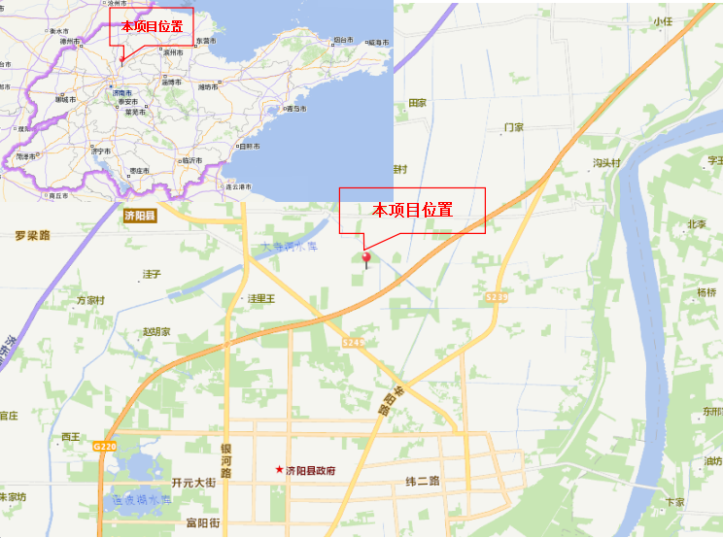
图2-1 项目地理位置图
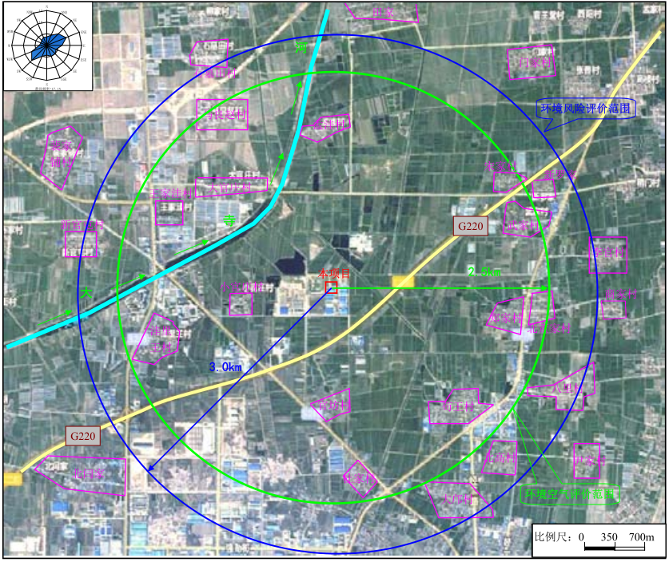
本项目位置
图2-2 厂区周边敏感目标分布图

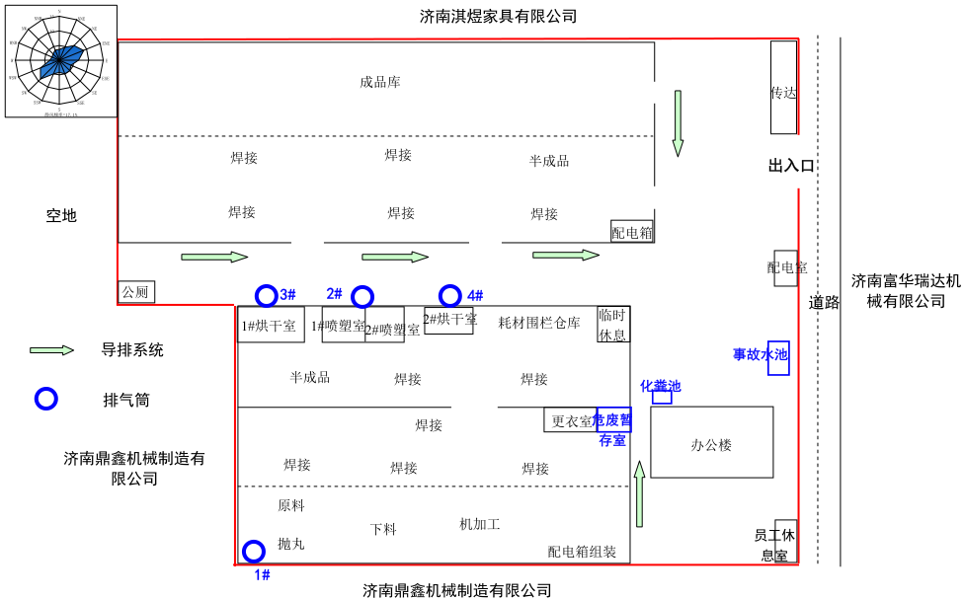
切换阀
截止阀
P1
P4
P2
P3
图2-3 厂区平面布置图

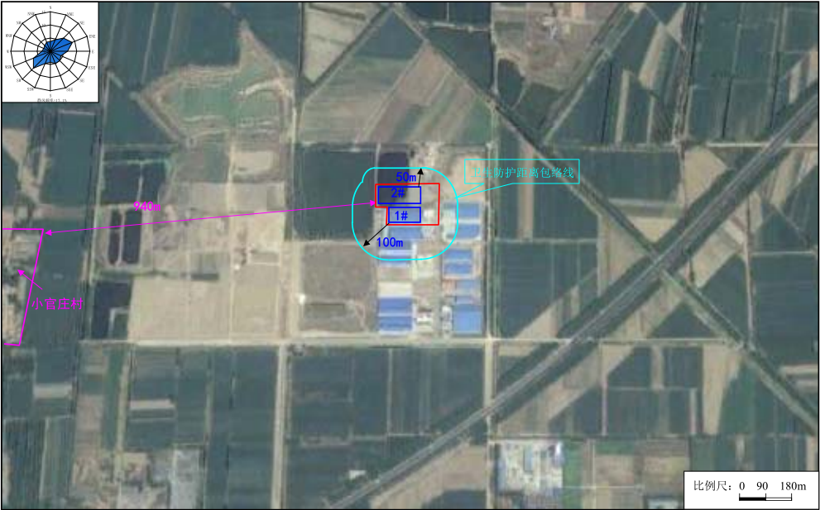
图2-4 卫生防护距离包络线图

2.3项目工程概况
济南聚鑫机械有限公司年产200套立体车库、2000套升降平台、100套编织袋设备项目基本情况见表2-3-1所示。
表2-3-1 本项目基本情况
序号 | 项目 | 内容
1 | 项目名称 | 济南聚鑫机械有限公司年产200套立体车库、2000套升降平台、100套编织袋设备项目
2 | 建设单位 | 济南聚鑫机械有限公司
3 | 建设地点 | 济阳县济阳街道工业园
4 | 项目性质 | 新建（迁建）
5 | 投资情况 | 总投资约150万元，环保投资21万元
6 | 建设规模 | 年产200套立体车库、2000套升降平台、100套编织袋设备
7 | 劳动定员 | 劳动定员35人
8 | 运行时间 | 生产车间采用一班制，每天工作8小时（夜间不生产），年工作300天
9 | 环评单位 | 山东新达环境保护技术咨询有限责任公司
10 | 批复单位 | 济阳县环境保护局
11 | 平面布置 | 济南聚鑫机械有限公司总平面布置情况见图2-3

2.4项目建设内容
2.4.1本项目主要建设内容
本项目由主体工程、储运工程、环保工程、公用工程、辅助工程五部分组成，实际建设与环评设计对比情况见下表2-4-1。
表2-4-1 本期项目主要建设内容实际建设与环评设计对比一览表
工程类别 | 工程名称 | 环评及批复 | 实际建设及变更情况
主体工程 | 1#生产车间 | 位于厂区西南，主要用于产品的加工制造，共 4 跨，南部 2 跨主要包括原料存放、下料、成型、机加工、焊接、抛丸等，北部2块主要是喷塑、烘干、喷塑件存放等，两跨间有隔断，设2个门连通 | 同环评
主体工程 | 2#生产车间 | 位于厂区西北，用于产品的组装、检验及成品存放 | 同环评
储运工程 | 原料存放区 | 1#生产车间西南部主要用于存放钢材等  2#生产车间西部主要用于存放外协配件等 | 同环评
储运工程 | 成品存放区 | 位于2#生产车间北部 | 同环评
环保工程 | 抛丸粉尘 | 抛丸粉尘经布袋除尘器处理后，经高15m的排气筒排放 | 同环评
环保工程 | 喷塑粉尘 | 喷塑粉尘经滤筒除尘器+布袋除尘器处理后经高15m排气筒排放 | 同环评
环保工程 | 烘干废气 | 烘干废气经 UV 氧化光解+活性炭纤维后由高15m排气筒排放 | 同环评
环保工程 | 焊接烟气 | 经移动式烟雾处理器处理后排放 | 同环评
环保工程 | 危废暂存室 | 位于1#车间内南跨东北角 | 同环评
环保工程 | 事故水池 | 设置一个120m³事故水池 | 同环评
环保工程 | 危废暂存室 | 用于存放废切削液、废机油等危险废物 | 同环评
公用工程 | 供水系统 | 由济阳县供水管网提供 | 同环评
公用工程 | 供电系统 | 由济阳县供电站提供 | 同环评
公用工程 | 供热系统 | 项目烘干采用燃气加热炉烘干，冬季办公取暖采用分体式空调 | 同环评
辅助工程 | 办公楼 | 1栋三层（局部4层），用于日常办公、管理 | 同环评
2.4.2 本项目产品及主要原、辅材料情况
1、产品方案
项目产品方案见表2-4-2。
表2-4-2 项目产品方案
序号 | 产品名称 |  | 环评及批复生产能力（套/年） | 实际生产能力  （套/年） | 实际建设与环评变更情况
1 | 立体车库 |  | 200 | 200 | 同环评
2 | 升降平台 | 升降货梯 | 100 | 100 | 同环评
2 | 升降平台 | 移动尖叉式升降平台 | 200 | 200 | 同环评
2 | 升降平台 | 移动式登车桥 | 200 | 200 | 同环评
2 | 升降平台 | 固定式升降平台 | 500 | 500 | 同环评
2 | 升降平台 | 车载式升降平台 | 1000 | 1000 | 同环评
3 | 编织袋设备 |  | 100 | 100 | 同环评
2、项目主要原辅材料用量，见表2-4-3。
表2-4-3 本项目主要原辅材料一览表
序号 | 名称 | 单位 | 消耗量 | 备注 | 实际建设与环评变更情况
1 | 钢材 | t/a | 1900 |  | 同环评
2 | 焊丝 | t/a | 12 |  | 同环评
3 | 塑粉 | t/a | 16.8 |  | 同环评
4 | 氧气 | 瓶/a | 200 |  | 同环评
5 | 乙炔 | 瓶/a | 90 |  | 同环评
6 | 二氧化碳 | 瓶/a | 320 |  | 同环评
7 | 机油 | t/a | 0.2 |  | 同环评
8 | 切削液 | t/a | 0.1 |  | 同环评
9 | 液压油缸 | 个/年 | 3000 | 外协件 | 同环评
10 | 轮胎 | 个/年 | 800 | 外协件 | 同环评
11 | 配电箱 | 个/年 | 1800 | 外协件 | 环评预计配电箱用量为1000个/年，实际生产中配电箱用量为1800个/年
12 | 销子 | 个/年 | 1800 | 外协件 | 环评预计销子用量为1000个/年，实际生产中销子用量为1800个/年
13 | 链条 | 吨/年 | 5 | 外协件 | 同环评
14 | 对丝 | 个/年 | 2000 | 外协件 | 同环评
本项目塑粉主要成分见表2-4-4。
表2-4-4 塑粉主要成分
名称 | 聚酯树脂 | 固化剂 | 颜料 | 填料 | 助剂
比例（%） | 56 | 4 | 5 | 25 | 10
注：塑粉密度----1.47 g/cm³
其中：塑粉固化剂主要成分为B-羟烷基酰胺，助剂主要包括流平剂（丙烯酸乙酯、丙烯酸丁酯）、平滑消气剂（二苯乙醇酮）、增亮剂（丙烯酸丁酯和甲基丙烯酸甲酯的共聚物）、消泡剂（EBS乙基双硬质酰胺）。

2.4.3 本项目能耗情况
本项目能源消耗见表2-4-5。
表2-4-5 本项目能源消耗量一览表
序号 | 名称 | 单位 | 实际年耗量
1 | 新鲜水 | m³/a | 2775
2 | 电 | 万kWh/a | 120
3 | 天然气 | 万m³/a | 9.2
2.4.4 本项目主要设备
见下表2-4-6。
表2-4-6 本项目工程主要设备一览表
序号 | 环评内容 |  |  |  | 实际建设及变更情况 | 备注
序号 | 设备名称 | 型号 | 单位 | 数量 | 实际建设及变更情况 | 备注
1#生产车间
1 | 数控切割机 | Flmc-f2300b | 台/套 | 1 | 同环评
2 | 台式钻床 | X250c | 台/套 | 2 | 同环评
3 | 普通车床 | 400-1500 | 台/套 | 1 | 同环评
4 | 摇臂钻 | Gq3040*13 | 台/套 | 1 | 同环评
5 | 交流焊机 | 350 | 台/套 | 18 | 同环评
6 | 抛丸机 | / | 台/套 | 1 | 同环评
7 | 叉车 | 3.5t | 台/套 | 1 | 同环评
8 | 烘干室 | 13×3×3m  7×3×3m | 台/套 | 2 | 同环评
9 | 喷塑室 | 6×4×5m | 台/套 | 2 | 同环评
10 | 空压机 | Mam-880controller | 台/套 | 1 | 同环评
11 | 砂轮机 | S3st | 台/套 | 1 | 同环评
12 | 风机 | / | 台/套 | 5 | 同环评
13 | 切割机 |  | 台/套 | 1 | 未建设 | 设备主要为备用，极少使用，暂未购置
14 | 数控剪板机 |  | 台/套 | 1 | 同环评
15 | 矫直机 |  | 台/套 | 1 | 未建设 | 设备工艺中极少使用，暂未购置
16 | 数控折弯机 |  | 台/套 | 1 | 未建设 | 设备工艺中极少使用，未建设
17 | 数控液压冲孔机 |  | 台/套 | 1 | 未建设 | 设备工艺中极少使用，暂未购置
18 | 数控锁口铣床 |  | 台/套 | 1 | 未建设 | 设备工艺中极少使用，未建设
19 | 角钢钻孔生产线 |  | 台/套 | 1 | 未建设 | 现工艺主要为外协，设备暂未购置
20 | 数控转塔冲床 |  | 台/套 | 1 | 未建设 | 设备工艺中极少使用，暂未购置
21 | 磨床 |  | 台/套 | 1 | 未建设 | 设备工艺中极少使用，暂未购置
22 | 数控立式铣床 |  | 台/套 | 1 | 未建设 | 现工艺中主要用钻床，本设备作为备用，暂未购置
23 | 滚齿机 |  | 台/套 | 1 | 未建设 | 设备工艺中极少使用，暂未购置
2#生产车间
1 | 交流焊机 | 350 | 台/套 | 12 | 同环评
2 | 焊接机器人 |  | 台/套 | 1 | 未建设 | 设备暂未购置，对生产能力几乎无影响

2.4.5 公用工程
2.4.5.1 给排水
- 给水
本项目用水由市政给水管网提供，用水主要为生活用水、绿化及道路喷洒用水。
生活用水：人均用水量为50L/d，项目劳动定员35人，日用水量1.75m³/d，年消耗新鲜水量为525m³/a。
绿化及道路喷洒用水：绿化及道路广场面积5624m²，绿化及道路广场喷洒用水按2.0L/（m²·d）计，年喷洒天数按200天计，则年用水量为2250m³/a，水源为新鲜水。
本项目年消耗新鲜水量为2775m³/a。
- 排水
本项目排水采用雨污分流制。雨水经厂区内的雨水管网排入厂外排水沟，流入大寺河，最终汇入徒骇河。
项目在原材料进料过程中，严把原料、配件关，各类原料及配件表面基本没有油污，且产品主要用于货物的搬运，表面处理工艺要求不高，生产过程中没有设器件除油工序与表面清洗工序，不产生表面清洗废水。
本项目产生的废水主要为生活污水。
生活污水：生活污水主要包括日常生活废水，产生量按用水量的80%计，日均产生量为1.4m³/d、年产生量为320m³/a，经厂区化粪池处理后，由环卫部门清运处置，不外排。
项目水平衡见图2-11。
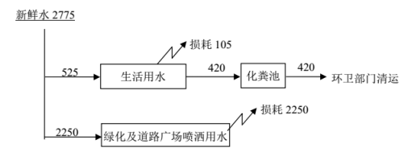
图2-11 水平衡图（m³/a）

2.4.5.2 用电
项目供电由济阳县供电站提供，由场址附近10KV供电线路引入。经厂内变配电室变压后，接入各建筑物用电单元。根据设备负荷，年用电量约为120万kWh。
2.4.5.3 供暖
项目办公生活取暖采用电空调，喷塑烘干采用燃气加热炉供热，使用管道天然气。职工生活饮用热水采用电加热方式，不建设锅炉房。项目不设食堂、宿舍。

2.5 主要工艺流程及产污环节
2.5.1 加工工艺流程
项目以钢材（板）为原料，以塑粉为辅料，经下料、成型、机加工、焊接、抛丸、喷塑及烘干、组装、检测等工序年产200套立体车库、2000套升降平台、100套编织袋设备。主要生产工艺简述如下：
①下料、成型
外购的钢材（板）经切割机、带锯床、剪板机进行切割下料，分成所需规格的小块。用折弯机等按图纸要求折弯成型。该段主要污染物为钢材下脚料（S1）、设备噪声（N）。
②机加工
采用车床、铣床、钻床、磨床等设备对部件进行车、铣、钻、磨等机加工处理，主要目的是保证尺寸、规格符合要求，方便现场安装。此工序主要污染物为钢材下脚料（S1）、设备噪声（N）。
③焊接
在焊接区进行，将零部件之间以及与部分外协件间进行焊接组装，该工序产生焊接烟气（G1）、废焊头（S2）及设备噪声（N）。
④抛丸
各部件经下料、焊接、机加工后，表面及切口、焊接处均由不同程度的毛刺，然后置于密闭的抛丸机内，进行抛丸处理毛刺及表面。该段主要污染物为抛丸粉尘（G2）、氧化铁皮渣（S3）、设备噪声（N）。
⑤喷塑、烘干
各部件经抛丸后，表面比较光滑，依次进入喷塑室、烘干室进行表面喷塑处理；项目产品（包括现有）规模较大，建有2条涂装线，包括2个喷塑室和2个烘干室。
采用封闭喷塑室，人工手持静电喷塑机把粉末涂料喷涂到工件的表面，利用电晕放电现象使粉末涂料吸附在工件上。其过程是：粉末涂料由供粉系统借压缩空气气体送入喷枪，在喷枪前端加有高压静电发生器产生的高压，由于电晕放电，在其附近产生密集的电荷，粉末由喷嘴喷出时形成带电涂料粒子，它受静电力的作用，被吸到与其极性相反的工件上去，随着喷上的粉末增多，电荷积聚也越多，当达到一定厚度时，由于产生静电排斥作用，便不继续吸附，从而使整个工件获得一定厚度的粉末涂层；喷涂好的工件进入烘干室，加热到200℃左右（1h40min），并保温 20min，使粉状涂层流平固化，即在工件表面形成坚硬的涂层。加热炉停止运行，烘干废气和喷塑件在风机鼓风下可较快的降至 50℃以下，废气进入 UV 光解+活性炭纤维装置处理，在装置运行温度要求范围内（UV 光解≤70℃、活性炭纤维≤50℃）。
喷塑室设置 2 个，内腔净尺寸均为 6m×4m×5m，喷塑室微负压，2 个喷塑室产生的粉尘部分落至地面收集回用，部分分别经自带的滤筒除尘器处理后，共用1个布袋除尘器除尘，通过 1 根高 15m 排气筒排放。喷塑件喷涂颜色种类不多，同一批次订单颜色一般是相同的，换颜色时，更换另一套滤筒除尘收集装置，便于将收集的塑粉回用。喷塑室封闭式操作，只在夏天较热时门是开着的，安装胶皮门帘，为工人提供好的环境，又能有效的收集喷塑粉尘。
烘干室设置2个，1# 烘干室尺寸为13m×3m×3m，2#烘干室尺寸为7m×3m×3m，分别服务于对应1#、2#喷塑室，烘干采用天然气燃烧鼓热风烘干，热风经收集后回加热炉循环利用，降低热损耗，烘干过程产生少量的 VOCs、烟尘、SO2、NOx，2 个烘干室分别经 UV光解氧化+活性炭纤维装置处理后通过高15m排气筒排放。
该段主要污染物是喷塑粉尘（G3）、烘干废气（G4）、废活性炭纤维（S4）、设备噪声（N）。
⑥组装、检验
在2#车间内进行，将表面处理过的零部件和外协件等进行整机装配，对生产产品进行检测调试。主要污染物为废包装材料（S5）、噪声（N）。
另外，项目设备生产过程使用切削液、机油，会产生少量的废机油、及废切削液（S6）。
项目主要生产工艺流程及产污环节分析分别见图2-12。

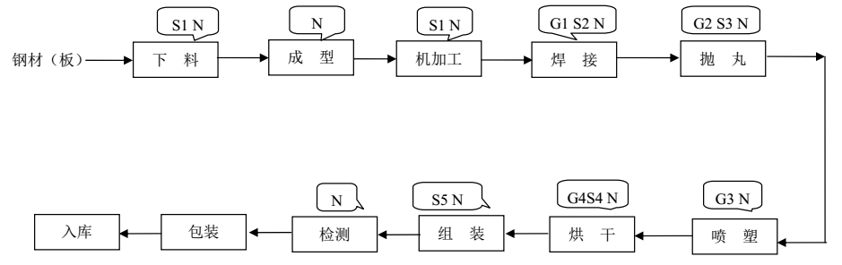
图2-12 工艺流程图
图2-20 加工工艺流程及产污环节图
2.5.2 产污环节
项目产污环节汇总见表2-5-1。
表2-5-1 项目产污环节及治理措施汇总表
类别 |  | 序号 | 产污环节 | 主要污染物 | 性质 | 治理措施及排污去向
废气 | 焊接烟气 | G1 | 焊接工序 | 烟尘、CO、NO₂ | 无组织 | 经焊烟净化器处理后排放
废气 | 抛丸粉尘 | G2 | 抛丸工序 | 铁质粉尘 | 有组织 | 经布袋除尘器处理后，经1根高15m排气筒（P1）排放
废气 | 喷塑粉尘 | G3 | 喷塑工序 | 粉尘 | 有组织 | 2个喷塑室经自带的滤筒除尘器处理后，一起共用1套布袋除尘器处理，通过1根高15m排气筒（P2）排放
废气 | 喷塑烘干废气 | G4 | 烘干 | VOCs、烟尘、SO₂、NOx | 有组织 | 2个烘干室分别经各自的 UV 光解氧化+活性炭纤维装置处理后，通过2根高15m排气筒（P3、P4）排放
废气 | 其他无组织废气 | G | 抛丸、喷塑、烘干工序 | 粉尘、VOCs等 | 无组织 | 无组织排放
废水 | 生活污水 | W1 | 工人生活 | CODcr、氨氮、等 | 间歇排放 | 经厂区化粪池处理后，由环卫部门清运处置
固废 | 废金属下脚料 | S1 | 下料、机械加工 | 钢材 | 一般固废 | 收集后，出售给钢铁生产企业后综合利用
固废 | 废焊头 | S2 | 焊接 | 焊丝、焊条 | 一般固废 | 收集后，出售给废品收购站统一销售，综合利用
固废 | 氧化铁皮渣 | S3 | 抛丸 | Fe₃O₄、Fe₂O₃ | 一般固废 | 收集后，出售给废品收购站统一销售，综合利用
固废 | 废包装材料 | S5 | 组装、原料包装等 | 包装纸、箱、袋等 | 一般固废 | 收集后，出售给废品收购站统一销售，综合利用
固废 | 废活性炭纤维 | S4 | 烘干废气处理 | 废活性炭 | 危险废物 | 委托有危废处理资质单位回收处置
固废 | 废切削液、废机油 | S6 | 机械加工 | 废切削液、废机油等 | 危险废物 | 委托有危废处理资质单位回收处置
固废 | 生活垃圾 | S7 | 职工生活 | 废塑料袋、果皮、纸屑等 | 一般固废 | 委托当地环卫部门收集处置
噪声 |  | --- | 下料、焊接、抛丸、机械加工、涂装等工序 | 主要噪声源为切割机、锯床、抛丸机、空压机等设备 | --- | 安装减震基础、隔声、消声措施

2.6 主要污染物的产生、处理及排放情况
2.6.1 废气
本项目生产过程中产生的主要大气污染物有焊接烟气、抛丸粉尘、喷塑粉尘、烘干废气等。
2.6.1.1 有组织废气
该项目有组织废气污染物有：
（1）抛丸工序产生粉尘，主要成分为铁质粉尘，经布袋除尘器处理后，经1根高15m的排气筒（P1）排放。
（2）喷塑粉尘主要污染物为粉尘，经滤筒除尘器+布袋除尘器处理后经1根高15m排气筒（P2）排放。
（3）喷塑烘干废气主要污染物为烟尘、SO₂、NOx、VOCs，经UV光解氧化设备+活性炭处理后通过2根高15m的排气筒（P3、P4）排放。
表2-6-1 排气筒情况一览表
序号 | 排气筒名称 | 废气处理设施 | 备注
1 | 抛丸废气排气筒P1 | 滤筒除尘+布袋除尘器 | ——
2 | 喷塑废气排气筒P2 | 滤筒除尘器+布袋除尘器 | ——
3 | 喷塑烘干废气排气筒P3、P4 | UV光解氧化设备+活性炭处理设施 | ——
2.6.1.2 无组织废气
无组织废气产生的主要工序为焊接工序产生的焊接烟气，以及抛丸、喷塑、烘干工序未完全收集的废气。
本项目焊接在焊接车间内进行，焊接区烟气经集气罩收集，由焊接烟气处理器处理后无组织排放；抛丸、喷塑、烘干工序未完全收集的废气通过车间加强通风，以无组织形式外排。
2.6.2 废水
本项目产生废水主要为生活污水。生活污水经化粪池处理后，由环卫部门定期清运处置。

2.6.3 固体废物
本项目生产过程中产生的废金属下脚料、废焊头、氧化铁皮渣、废包装材料、废活性炭纤维、废切削液、废机油、生活垃圾。其中废活性炭纤维、废切削液、废机油属于危险废物，其余为一般固废。
废金属下脚料S1出售给钢铁生产企业后综合利用；废焊头S2、氧化铁皮渣S3、废包装材料S5收集后出售给废品收购站统一销售；废活性炭纤维S4、废切削液、废机油S6等危险废物，委托有危废处理资质单位回收处理；生活垃圾S7委托当地环卫部门收集处置。
- 固废处理措施
本项目实际运行产生的主要固体废物统计见下表2-6-3。
表2-6-3 固体废物产生情况及处置措施统计表
固废名称 |  | 产生工段 | 性质 | 产生量（t/a） | 处置措施
废金属下脚料 |  | 下料、机械加工 | 一般固废 | 95 | 收集后，出售给钢铁生产企业后综合利用
废焊头 |  | 焊接 | 一般固废 | 0.24 | 收集后，出售给废品收购站，综合利用
氧化铁皮渣 |  | 抛丸 | 一般固废 | 3.76 | 收集后，出售给废品收购站，综合利用
废包装材料 |  | 组装、原料包装等 | 一般固废 | 1.0 | 收集后，出售给废品收购站，综合利用
废切削液 | HW09 900-006-09 | 机械加工 | 危险废物 | 0.1 | 危险废物，委托具有危废资质的单位处理处置
废机油 | HW08 900-249-08 | 机械加工 | 危险废物 | 0.2 | 危险废物，委托具有危废资质的单位处理处置
废活性炭纤维 | HW49 900-039-49 | 废气处理 | 危险废物 | 0.4 | 危险废物，委托具有危废资质的单位处理处置
生活垃圾 |  | 职工生活 | 一般固废 | 5.0 | 由环卫部门收集处置
2.6.4 噪声
1、主要噪声源
本项目主要噪声源为主要来源于切割机、剪板机、焊接机、钻床、抛丸机等设备运行时产生的噪声。
2、降噪措施
设备选用低噪声设备；所有生产设备设置在室内；风机采用风管软联接方式，并安装必要的消声器；定期进行设备检修，减轻设备运转时产生的噪声，确保噪声达标；在设备、管道安装设计中，采取隔震、防震、防冲击措施，减少气体动力噪声；生产实行白班制，夜间不生产。

2.7 项目变更情况及原因
本次验收项目有部分变更，变更情况详见表2-7-1
表2-7-1 本次验收项目变更情况一览表
变更来源 |  | 环评阶段 | 实际建设 | 备注
生产设备 | 切割机 | 1台 | 未建设 | 设备主要为备用，极少使用，暂未购置
生产设备 | 矫直机 | 1台 | 未建设 | 设备工艺中极少使用，暂未购置
生产设备 | 数控折弯机 | 1台 | 未建设 | 设备工艺中极少使用，暂未购置
生产设备 | 数控液压冲孔机 | 1台 | 未建设 | 设备工艺中极少使用，暂未购置
生产设备 | 数控锁口铣床 | 1台 | 未建设 | 设备工艺中极少使用，暂未购置
生产设备 | 角钢钻孔生产线 | 1台 | 未建设 | 现工艺主要为外协，设备暂未购置
生产设备 | 数控转塔冲床 | 1台 | 未建设 | 设备工艺中极少使用，暂未购置
生产设备 | 磨床 | 1台 | 未建设 | 设备工艺中极少使用，暂未购置
生产设备 | 数控立式铣床 | 1台 | 未建设 | 现工艺中主要用钻床，本设备作为备用，暂未购置
生产设备 | 滚齿机 | 1台 | 未建设 | 设备工艺中极少使用，暂未购置
生产设备 | 焊接机器人 | 1台 | 未建设 | 设备暂未购置，对生产能力几乎无影响
本项目主要变动情况：①表中所列设备经企业核实主要为备用设备、或工艺中极少使用的设备，不会影响整体生产规模，企业没有建设。表中变更不会对环境造成重大不利影响。

三、环境影响评价建议及环评批复要求

3.1 环境影响评价报告书主要结论及建议
根据山东新达环境保护技术咨询有限责任公司的《济南聚鑫机械有限公司年产200套立体车库、2000套升降平台、100套编织袋设备项目环评报告书》，环评结论及建议如下：
3.1.1环评主要结论
本项目位于济阳县济阳街道工业园，厂址东临济南富华瑞达机械有限公司、南临济南鼎鑫机械制造有限公司、北临济南淇煜家具有限公司，西侧为空地；不在济阳县城市总体规划范围内，该区域实际是济阳街道办事处工业产业集中区，该工业产业集中区是由于历史原因形成的，由济阳街道办事处管辖，主要为了集中安置济阳街道办事处的工业企业，便于集中管理，目前有鼎新机线、富华瑞达机械、吉码数控、春源家具、丰尔达物流、大洋食品、三强化工等十几家企业，涉及机械、家具、食品、物流、化工等行业。目前该区域没有具体的规划，根据济阳县济阳街道办事处证明：该项目用地为工业用地，符合济阳街道总体规划；项目周围交通便利，基础设施建设较完善，项目建设满足总量控制、清洁生产、达标排放的要求；项目选址满足卫生防护距离的要求，各项环保措施可行，生产中的“三废”采取了有效的治理措施和综合利用措施后，对周围环境空气、地表水、地下水、噪声的影响较小；因此，项目临时选址基本合理，待远期区域规划实施后，应按照规划的要求进行保留或搬迁。
从环境保护的角度分析，本项目是可行的。
3.1.2 措施与建议
本项目措施与建议详见表3-2-1。
表3-2-1 本项目环境保护措施与建议一览表
实施阶段 | 影响因素 | 措 施 | 建 议
运营阶段 | 废水 | 1．雨污分流，雨水经收集后排入市政雨水管网，经大寺河，汇入徒骇河；  2．项目生活污水经化粪池处理后，委托环卫部门清运处置，不外排；  3．项目建设中必须对厂区地面、车间、化粪池、危废暂存室等地面采取严格防渗措施，防止污染地下水。
运营阶段 | 废气 | 1．抛丸粉尘：通过布袋除尘器处理后，由 1 根高 15m、出口内径 0.3m 的排气筒排放（1#排气筒）；  2．喷塑粉尘：经滤筒+布袋除尘后由 1 根高 15m、内径 0.4m 排气筒排放（2#排气筒）；  3．塑粉烘干废气：2 个烘干室的烘干废气分别经各自的 UV 光解氧化+活性炭纤维处理后通过高 15m、内径 0.3m 的排气筒排放（3#排气筒、4#排气筒）；  4．焊接废气：经移动式烟雾处理器处理后排放；  5．请专业的设计单位设计和建设喷塑室和烘干室，设计参数应满足安全要求及达标排放。 | 加强生产管理，防止跑、冒、滴、漏，杜绝不合理堆放，开停车按操作规程执行
运营阶段 | 防渗 | - 危废暂存室、化粪池、污水管网等进行重点防渗；  - 其他生产车间地面、道路采用硬化地面。 | 加强厂区绿化，增加雨水下渗补给地下水
运营阶段 | 噪声 | 选用低噪声设备，在噪声级较高的设备上加装消音、隔声装置；对风机、水泵等强度较大的噪声源采取减振措施，风机设置消声器；墙壁设置吸声材料，降低室内混响，增大隔声量。
运营阶段 | 固体废物 | 1．钢材下脚料收集后出售给钢铁生产企业后综合利用；  2．废焊头、氧化铁皮渣、废包装材料等收集后出售给废品收购站统一销售；  3．废活性炭纤维、废切削液、废机油等属于危险废物，委托有危废处理资质单位处置，厂内暂存满足《危险废物贮存污染控制标准》（GB18597-2001）要求；  4．生活垃圾委托环卫部门清运处置；  5．建立固废台账制度。 | 及时清运，避免长期堆存
运营阶段 | 环境风险 | - 乙炔、天然气属于易燃品，管理不当会引起火灾事故，生产中严格落实物品存放安全，禁止火源，定期检修电气设施，防止老化损坏；  2. 生活污水不经处理外泄，对农田及附近水体造成污染；严格按照报告书中的废水处理措施，并对主要给排水环节进行防渗处理；  3. 喷塑室如果通风不畅，聚集着大量的细小粉尘，温度较高时，会有爆炸风险，加强车间的通排风，严格按照设计的换气次数进行强制换气，避免气流堵塞引起事故。 | 严格管理，安全生产
运营阶段 | 其他 | 加强管理，严格控制水耗、电耗，降低事故发生概率 | 发展循环经济，提高企业管理水平和产品质量

3.2 环评批复要求
1.抛丸废气经布袋除尘，符合《山东省区域性大气污染物综合排放标准》（DB37/2376-2013）中表2重点控制区标准后由1根15m高排气筒排放。喷塑废气经滤筒除尘+布袋除尘，符合《山东省区域性大气污染物综合排放标准》（DB37/2376-2013）中表2重点控制区标准后通过1根15m高排气筒排放。喷塑烘干废气经UV光解氧化装置+活性炭处理后，符合《挥发性有机物排放标准第1部分：汽车制造业》（DB37/2801.1-2016）表1标准及《山东省区域性大气污染物综合排放标准》（DB37/2376-2013）中表2重点控制区的要求后通过2根15m高排气筒排放。焊接烟尘经烟尘净化器处理无组织排放。厂界颗粒物浓度应当符合《大气污染物综合排放标准》（GB16297-1996）中无组织排放监控浓度限值要求。厂界挥发性有机物浓度应当符合《挥发性有机物排放标准 第1部分：汽车制造业》表2标准。
2.生活污水排入化粪池，由环卫部门清运。污水收集管网、化粪池等进行防渗处理，避免周围土壤和地下水受到污染。
3.合理布置各类噪声源，并采取消音、隔声、减震等降噪措施，确保厂界噪声达到《工业企业厂界环境噪声排放标准》（GB12348－2008）2类标准。
4.废金属下脚料（含铁屑）、氧化铁皮渣、废焊头废包装材料等要综合利用。生活垃圾由环卫部门清运。废切削液、废机油、废活性炭属危险废物，须妥善暂存，并委托有危废处置资质的单位处置。
5.项目应当建设1个120m³事故水池。

四、验收监测调查

4.1监测目的和范围

4.1.1 监测目的

本次验收监测的主要目的是根据污染源情况，通过对有效工况下的污染源现场采样及监测，从而判定污染物排放达标情况。

4.1.2 监测范围
本次验收监测的范围为年产200套立体车库、2000套升降平台、100套编织袋设备项目产生的外排废水，各生产过程产生经处理设施后排放的废气，废水，厂界噪声，固体废物和危险废物处置措施，污染物治理效果。
监测对象具体如下
表4-1-1 验收监测对象一览表
类别 |  | 监测对象
废气 | 有组织 | 抛丸工序废气处理设施后排放的废气
废气 | 有组织 | 喷塑工序处理设施后排放的废气
废气 | 有组织 | 烘干工序处理设施后排放的废气
废气 | 无组织 | 厂界无组织废气
噪声 |  | 厂界噪声

4.2 验收期间工况调查
验收监测时间为2017.10.20—10.21，补测时间为2017.12.26—12.27，验收监测及补测期间，生产工况稳定，生产负荷满足建设项目竣工环境保护验收监测对工况应达到75%以上生产负荷的要求。因此，本次监测为有效工况，监测结果能作为该项目竣工环境保护验收依据。具体工况情况见表4-2-1、表4-2-2。
表4-2-1 验收监测期间生产负荷统计表
日期 | 产品名称 | 实际生产量 | 设计生产能力 | 生产负荷（%）
2017.10.20 | 立体车库 | 200（套/年） | 200（套/年） | 100
2017.10.21 | 立体车库 | 200（套/年） | 200（套/年） | 100
2017.10.20 | 升降平台 | 6套 | 6.667（套/天） | 90
2017.10.21 | 升降平台 | 6套 | 6.667（套/天） | 90
2017.10.20 | 编织袋设备 | 100（套/年） | 100（套/年） | 100
2017.10.21 | 编织袋设备 | 100（套/年） | 100（套/年） | 100
2017.12.26 | 立体车库 | 200（套/年） | 200（套/年） | 100
2017.12.27 | 立体车库 | 200（套/年） | 200（套/年） | 100
2017.12.26 | 升降平台 | 6套 | 6.667（套/天） | 90
2017.12.27 | 升降平台 | 6套 | 6.667（套/天） | 90
2017.12.26 | 编织袋设备 | 100（套/年） | 100（套/年） | 100
2017.12.27 | 编织袋设备 | 100（套/年） | 100（套/年） | 100
备注 | 实际生产中，约平均1.5天时间生产立体车库1台，约平均3天生产编织袋设备1台，故立体车库实际生产能力换算为年生产能力为200台/a，编织袋设备实际生产能力换算为年生产能力为100台/a。
表4-2-2 验收监测期间原辅材料消耗负荷统计表
日期 | 原辅材料名称 | 实际用量 | 设计用量 | 耗材负荷（%）
2017.10.20 | 钢材 | 5.73t | 6.33t/d | 90.5
2017.10.20 | 焊丝 | 36.5kg | 40kg/d | 91.3
2017.10.20 | 塑粉 | 51.5kg | 56kg/d | 92.0
2017.10.21 | 钢材 | 5.74t | 6.33t/d | 90.6
2017.10.21 | 焊丝 | 36.6kg | 40kg/d | 91.5
2017.10.21 | 塑粉 | 51.6kg | 56kg/d | 92.1
2017.12.26 | 钢材 | 5.75t | 6.33t/d | 90.8
2017.12.26 | 焊丝 | 36.8kg | 40kg/d | 92.0
2017.12.26 | 塑粉 | 51.9kg | 56kg/d | 92.7
2017.12.27 | 钢材 | 5.71t | 6.33t/d | 90.2
2017.12.27 | 焊丝 | 36.3kg | 40kg/d | 90.8
2017.12.27 | 塑粉 | 51.2kg | 56kg/d | 91.4
备注 | 液压油缸、配电箱、轮胎、销子、链条、对丝等为特定产品所需，无法以平均日消耗量确定消耗负荷，氧气、乙炔、机油、切削液无法核实日消耗量。
因实际生产中，立体车库每天生产能力不足1台，由企业核实，约1.5天时间生产登车桥共1台，换算后，该项目年生产能力为200台/a，即生产负荷为100%；编织袋设备每天生产能力不足1台，由企业核实，约3天时间生产编织袋设备共1台，换算后，该项目年生产能力为100台/a，即生产负荷为100%；升降平台两天的生产负荷均为90%，为进一步确定每天的生产负荷情况，统计验收监测期间原辅材料的消耗量，以耗材负荷来确定本项目实际生产负荷。由表4-2-2可知，验收监测期间，生产工况稳定，各原辅材料实际用量均大于环评设计用量的75%。由表4-2-1、表4-2-2共同确定，监测期间生产负荷满足建设项目竣工环境保护验收监测对工况应达到75 %以上生产负荷的要求。因此，本次验收监测工况为有效工况，监测结果能作为该项目竣工环境保护验收依据。

五、验收监测内容

5.1废气监测因子及监测结果评价
5.1.1废气监测因子
该项目有组织废气污染物有：
（1）抛丸工序产生的废气经布袋除尘器处理后，经1根高15m的排气筒P1排放。
（2）喷塑工序产生的废气经滤筒除尘器+布袋除尘器处理后经1根高15m排气筒P2排放。
（3）喷塑烘干工序产生的废气经UV光解氧化设备+活性炭处理后通过2根高15m的排气筒P3、P4排放。
废气监测点位、监测项目及监测频次见表5-1-1。
表5-1-1 废气监测一览表
监测点位 |  | 监测因子 | 监测频次
有组织废气 | 抛丸工序排气筒（P1） | 颗粒物 | 3次/天，连续监测2天
有组织废气 | 喷塑工序排气筒（P2） | 颗粒物 | 3次/天，连续监测2天
有组织废气 | 喷塑烘干工序排气筒（P3、P4） | 颗粒物 | 3次/天，连续监测2天
有组织废气 | 喷塑烘干工序排气筒（P3、P4） | 二氧化硫 | 3次/天，连续监测2天
有组织废气 | 喷塑烘干工序排气筒（P3、P4） | 氮氧化物 | 3次/天，连续监测2天
有组织废气 | 喷塑烘干工序排气筒（P3、P4） | VOCs | 3次/天，连续监测2天
无组织废气 | 厂界上风向1个点位，  厂界下风向3个点位 | 颗粒物 | 4次/天，连续监测2天
无组织废气 | 厂界上风向1个点位，  厂界下风向3个点位 | VOCs | 4次/天，连续监测2天
废气监测方法见表5-1-2。
表 5-1-2 废气监测方法
监测项目 | 分析依据 | 分析方法 | 检出限
颗粒物 | GB/T16157-1996 | 固定污染源排气中颗粒物的测定与气态污染物采样方法 | ——
颗粒物 | DB37/T2537-2014 | 固定污染源废气 低浓度颗粒物的测定 重量法 | 1mg/m³
颗粒物 | GB/T15432-1995 | 环境空气 总悬浮颗粒物的测定 重量法 | 0.001mg/m³
SO₂ | HJ/T57-2000 | 固定污染源排气中二氧化硫的测定 定电位电解法 | 1mg/m³
NOx | HJ693-2014 | 固定污染源废气 氮氧化物的测定 定电位电解法 | 3mg/m³
VOCs | HJ 644-2013 | 环境空气 挥发性有机物的测定 吸附管采样-热脱附 气相色谱-质谱法 | 0.3µg/m³
VOCs | HJ 734-2014 | 固定污染源废气 挥发性有机物的测定 固相吸附-热脱附／气相色谱- 质谱法 | 0.001mg/m³
5.1.2 废气监测评价标准
本项目各生产工序有组织废气排放标准限值见表5-1-3。
表5-1-3 有组织废气评价标准
生产工序 | 监测点位 | 监测项目 | 最高允许排放浓度（mg/m³） | 最高允许排放速率（kg/h） | 执行标准
抛丸 | 抛丸工序排气筒（P1） | 颗粒物 | 10 | / | 《山东省区域性大气污染物综合排放标准》（DB37/2376-2013）表2重点控制区标准要求
喷塑 | 喷塑工序排气筒（P2） | 颗粒物 | 10 | / | 《山东省区域性大气污染物综合排放标准》（DB37/2376-2013）表2重点控制区标准要求
喷塑烘干 | 喷塑烘干工序排气筒（P3、P4） | 颗粒物 | 10 | / | 《山东省区域性大气污染物综合排放标准》（DB37/2376-2013）表2重点控制区排放浓度限值要求及第2号修改单要求
喷塑烘干 | 喷塑烘干工序排气筒（P3、P4） | 二氧化硫 | 50 | / | 《山东省区域性大气污染物综合排放标准》（DB37/2376-2013）表2重点控制区排放浓度限值要求及第2号修改单要求
喷塑烘干 | 喷塑烘干工序排气筒（P3、P4） | 氮氧化物 | 100 | / | 《山东省区域性大气污染物综合排放标准》（DB37/2376-2013）表2重点控制区排放浓度限值要求及第2号修改单要求
喷塑烘干 | 喷塑烘干工序排气筒（P3、P4） | VOCs | 50 | 3.0 | 《挥发性有机物排放标准第1部分：汽车制造业》表1标准（参照执行）
本项目无组织废气排放标准限值具体见表5-1-4。
表5-1-4 无组织废气评价标准
序号 | 监测项目 | 标准限值（mg/m³） | 执行标准
1 | 颗粒物 | 1.0 | 《大气污染物综合排放标准》（GB16297-1996）表2新污染源大气污染物排放限值中最高允许排放浓度要求
2 | VOCs | 2.0 | 《挥发性有机物排放标准第1部分：汽车制造业》（DB37/2801.1-2016）表2标准
5.1.3 废气监测质量保证与质量控制
为了确保监测数据具有代表性、可靠性、准确性，在本次验收监测中对监测全过程包括布点、采样、实验室分析、数据处理等各环节进行严格的质量控制。具体要求如下：
（1）验收监测工况负荷达到额定负荷的75%以上。
（2）现场采样、分析人员经技术培训、安全教育持证上岗后方可工作。
（3）本次监测所用仪器、量器为计量部门检定合格和分析人员校准合格的。
（4）监测分析方法采用国家颁布的标准（或推荐）分析方法。
（5）所有监测数据、记录必须经监测分析人员、质控负责人和项目负责人三级审核，经过校对、校核，最后由授权签字人审定。
（6）根据被测污染因子特点选择监测分析方法，并确定监测仪器。
5.1.4废气监测结果及评价
1、有组织废气监测结果见表5-1-5。（注：根据评审意见，于2017.12.26-12.27对抛丸工序排气筒P1、喷塑工序排气筒P2废气处理设施前检测孔进行补测，补测数据补充于表5-1-5）
表5-1-5 有组织废气排放监测结果
监测点位 | 采样日期 | 检测项目 | 标干流量  （Nm³/h） | 排放浓度（mg/m³） | 排放速率（kg/h） | 排放浓度标准限值（mg/m³） | 排放速率标准限值（kg/h）
抛丸工序排气筒（P1）处理设施后检测孔 | 2017.10.20 | 颗粒物 | 3786 | 6.52 | 2.47×10⁻² | 10 | -
抛丸工序排气筒（P1）处理设施后检测孔 | 2017.10.20 | 颗粒物 | 3844 | 5.89 | 2.26×10⁻² | 10 | -
抛丸工序排气筒（P1）处理设施后检测孔 | 2017.10.20 | 颗粒物 | 3814 | 7.33 | 2.80×10⁻² | 10 | -
抛丸工序排气筒（P1）处理设施后检测孔 | 2017.10.21 | 颗粒物 | 3769 | 8.25 | 3.11×10⁻² | 10 | -
抛丸工序排气筒（P1）处理设施后检测孔 | 2017.10.21 | 颗粒物 | 3855 | 9.11 | 3.51×10⁻² | 10 | -
抛丸工序排气筒（P1）处理设施后检测孔 | 2017.10.21 | 颗粒物 | 3982 | 7.45 | 2.97×10⁻² | 10 | -
喷塑工序排气筒（P2）处理设施后检测孔 | 2017.10.20 | 颗粒物 | 5316 | 4.55 | 2.42×10⁻² | 10 | -
喷塑工序排气筒（P2）处理设施后检测孔 | 2017.10.20 | 颗粒物 | 5250 | 3.68 | 1.93×10⁻² | 10 | -
喷塑工序排气筒（P2）处理设施后检测孔 | 2017.10.20 | 颗粒物 | 5196 | 5.62 | 2.92×10⁻² | 10 | -
喷塑工序排气筒（P2）处理设施后检测孔 | 2017.10.21 | 颗粒物 | 5115 | 5.28 | 2.70×10⁻² | 10 | -
喷塑工序排气筒（P2）处理设施后检测孔 | 2017.10.21 | 颗粒物 | 5234 | 7.81 | 4.09×10⁻² | 10 | -
喷塑工序排气筒（P2）处理设施后检测孔 | 2017.10.21 | 颗粒物 | 5125 | 4.17 | 2.14×10⁻² | 10 | -
喷塑烘干工序排气筒（P3）废气处理设施前检测孔 | 2017.10.20 | VOCs | 2743 | 25.02 | 6.86×10⁻² | - | -
喷塑烘干工序排气筒（P3）废气处理设施前检测孔 | 2017.10.20 | VOCs | 2609 | 24.33 | 6.35×10⁻² | - | -
喷塑烘干工序排气筒（P3）废气处理设施前检测孔 | 2017.10.20 | VOCs | 2687 | 25.85 | 6.95×10⁻² | - | -
喷塑烘干工序排气筒（P3）废气处理设施前检测孔 | 2017.10.21 | VOCs | 2694 | 24.12 | 6.50×10⁻² | - | -
喷塑烘干工序排气筒（P3）废气处理设施前检测孔 | 2017.10.21 | VOCs | 2750 | 23.07 | 6.34×10⁻² | - | -
喷塑烘干工序排气筒（P3）废气处理设施前检测孔 | 2017.10.21 | VOCs | 2762 | 23.85 | 6.59×10⁻² | - | -
喷塑烘干工序排气筒（P3）废气处理设施后检测孔 | 2017.10.20 | 颗粒物 | 2553 | 2.82 | 7.20×10⁻³ | 10 | -
喷塑烘干工序排气筒（P3）废气处理设施后检测孔 | 2017.10.20 | 颗粒物 | 2455 | 3.51 | 8.62×10⁻³ | 10 | -
喷塑烘干工序排气筒（P3）废气处理设施后检测孔 | 2017.10.20 | 颗粒物 | 2481 | 3.10 | 7.69×10⁻³ | 10 | -
喷塑烘干工序排气筒（P3）废气处理设施后检测孔 | 2017.10.20 | 二氧化硫 | 2553 | 4 | 1.02×10⁻² | 50 | -
喷塑烘干工序排气筒（P3）废气处理设施后检测孔 | 2017.10.20 | 二氧化硫 | 2455 | 4 | 9.82×10⁻³ | 50 | -
喷塑烘干工序排气筒（P3）废气处理设施后检测孔 | 2017.10.20 | 二氧化硫 | 2481 | 5 | 1.24×10⁻² | 50 | -
喷塑烘干工序排气筒（P3）废气处理设施后检测孔 | 2017.10.20 | 氮氧化物 | 2553 | 30 | 7.66×10⁻² | 100 | -
喷塑烘干工序排气筒（P3）废气处理设施后检测孔 | 2017.10.20 | 氮氧化物 | 2455 | 32 | 7.86×10⁻² | 100 | -
喷塑烘干工序排气筒（P3）废气处理设施后检测孔 | 2017.10.20 | 氮氧化物 | 2481 | 28 | 6.95×10⁻² | 100 | -
喷塑烘干工序排气筒（P3）废气处理设施后检测孔 | 2017.10.20 | VOCs | 2553 | 3.14 | 8.02×10⁻³ | 50 | 3
喷塑烘干工序排气筒（P3）废气处理设施后检测孔 | 2017.10.20 | VOCs | 2455 | 2.83 | 6.95×10⁻³ | 50 | 3
喷塑烘干工序排气筒（P3）废气处理设施后检测孔 | 2017.10.20 | VOCs | 2481 | 2.06 | 5.11×10⁻³ | 50 | 3
喷塑烘干工序排气筒（P3）废气处理设施后检测孔 | 2017.10.21 | 颗粒物 | 2586 | 3.26 | 8.43×10⁻³ | 10 | -
喷塑烘干工序排气筒（P3）废气处理设施后检测孔 | 2017.10.21 | 颗粒物 | 2622 | 3.06 | 8.02×10⁻³ | 10 | -
喷塑烘干工序排气筒（P3）废气处理设施后检测孔 | 2017.10.21 | 颗粒物 | 2685 | 2.56 | 6.87×10⁻³ | 10 | -
喷塑烘干工序排气筒（P3）废气处理设施后检测孔 | 2017.10.21 | 二氧化硫 | 2586 | 4 | 1.03×10⁻² | 50 | -
喷塑烘干工序排气筒（P3）废气处理设施后检测孔 | 2017.10.21 | 二氧化硫 | 2622 | 6 | 1.57×10⁻² | 50 | -
喷塑烘干工序排气筒（P3）废气处理设施后检测孔 | 2017.10.21 | 二氧化硫 | 2685 | 3 | 8.06×10⁻³ | 50 | -
喷塑烘干工序排气筒（P3）废气处理设施后检测孔 | 2017.10.21 | 氮氧化物 | 2586 | 35 | 9.05×10⁻² | 100 | -
喷塑烘干工序排气筒（P3）废气处理设施后检测孔 | 2017.10.21 | 氮氧化物 | 2622 | 25 | 6.56×10⁻² | 100 | -
喷塑烘干工序排气筒（P3）废气处理设施后检测孔 | 2017.10.21 | 氮氧化物 | 2685 | 31 | 8.32×10⁻² | 100 | -
喷塑烘干工序排气筒（P3）废气处理设施后检测孔 | 2017.10.21 | VOCs | 2586 | 2.35 | 6.08×10⁻³ | 50 | 3
喷塑烘干工序排气筒（P3）废气处理设施后检测孔 | 2017.10.21 | VOCs | 2622 | 2.11 | 5.53×10⁻³ | 50 | 3
喷塑烘干工序排气筒（P3）废气处理设施后检测孔 | 2017.10.21 | VOCs | 2685 | 3.14 | 8.43×10⁻³ | 50 | 3
喷塑烘干工序排气筒（P4）废气处理设施前检测孔 | 2017.10.20 | VOCs | 2572 | 23.88 | 6.14×10⁻² | - | -
喷塑烘干工序排气筒（P4）废气处理设施前检测孔 | 2017.10.20 | VOCs | 2625 | 23.27 | 6.11×10⁻² | - | -
喷塑烘干工序排气筒（P4）废气处理设施前检测孔 | 2017.10.20 | VOCs | 2585 | 25.12 | 6.49×10⁻² | - | -
喷塑烘干工序排气筒（P4）废气处理设施前检测孔 | 2017.10.21 | VOCs | 2640 | 22.06 | 5.82×10⁻² | - | -
喷塑烘干工序排气筒（P4）废气处理设施前检测孔 | 2017.10.21 | VOCs | 2555 | 23.05 | 5.89×10⁻² | - | -
喷塑烘干工序排气筒（P4）废气处理设施前检测孔 | 2017.10.21 | VOCs | 2650 | 23.56 | 6.24×10⁻² | - | -
喷塑烘干工序排气筒（P4）废气处理设施后检测孔 | 2017.10.20 | 颗粒物 | 2542 | 4.20 | 1.07×10⁻² | 10 | -
喷塑烘干工序排气筒（P4）废气处理设施后检测孔 | 2017.10.20 | 颗粒物 | 2655 | 3.56 | 9.45×10⁻³ | 10 | -
喷塑烘干工序排气筒（P4）废气处理设施后检测孔 | 2017.10.20 | 颗粒物 | 2575 | 4.11 | 1.06×10⁻² | 10 | -
喷塑烘干工序排气筒（P4）废气处理设施后检测孔 | 2017.10.20 | 二氧化硫 | 2542 | 3 | 7.63×10⁻³ | 50 | -
喷塑烘干工序排气筒（P4）废气处理设施后检测孔 | 2017.10.20 | 二氧化硫 | 2655 | 3 | 7.97×10⁻³ | 50 | -
喷塑烘干工序排气筒（P4）废气处理设施后检测孔 | 2017.10.20 | 二氧化硫 | 2575 | 5 | 1.29×10⁻² | 50 | -
喷塑烘干工序排气筒（P4）废气处理设施后检测孔 | 2017.10.20 | 氮氧化物 | 2542 | 29 | 7.37×10⁻² | 100 | -
喷塑烘干工序排气筒（P4）废气处理设施后检测孔 | 2017.10.20 | 氮氧化物 | 2655 | 26 | 6.90×10⁻² | 100 | -
喷塑烘干工序排气筒（P4）废气处理设施后检测孔 | 2017.10.20 | 氮氧化物 | 2575 | 29 | 7.47×10⁻² | 100 | -
喷塑烘干工序排气筒（P4）废气处理设施后检测孔 | 2017.10.20 | VOCs | 2642 | 3.24 | 8.56×10⁻³ | 50 | 3
喷塑烘干工序排气筒（P4）废气处理设施后检测孔 | 2017.10.20 | VOCs | 2589 | 3.16 | 8.18×10⁻³ | 50 | 3
喷塑烘干工序排气筒（P4）废气处理设施后检测孔 | 2017.10.20 | VOCs | 2575 | 4.52 | 1.16×10⁻² | 50 | 3
喷塑烘干工序排气筒（P4）废气处理设施后检测孔 | 2017.10.21 | 颗粒物 | 2582 | 3.26 | 8.41×10⁻³ | 10 | -
喷塑烘干工序排气筒（P4）废气处理设施后检测孔 | 2017.10.21 | 颗粒物 | 2472 | 4.19 | 1.04×10⁻² | 10 | -
喷塑烘干工序排气筒（P4）废气处理设施后检测孔 | 2017.10.21 | 颗粒物 | 2596 | 3.12 | 8.10×10⁻³ | 10 | -
喷塑烘干工序排气筒（P4）废气处理设施后检测孔 | 2017.10.21 | 二氧化硫 | 2582 | 4 | 1.03×10⁻² | 50 | -
喷塑烘干工序排气筒（P4）废气处理设施后检测孔 | 2017.10.21 | 二氧化硫 | 2472 | 2 | 4.94×10⁻² | 50 | -
喷塑烘干工序排气筒（P4）废气处理设施后检测孔 | 2017.10.21 | 二氧化硫 | 2596 | 6 | 1.56×10⁻² | 50 | -
喷塑烘干工序排气筒（P4）废气处理设施后检测孔 | 2017.10.21 | 氮氧化物 | 2582 | 31 | 8.00×10⁻² | 100 | -
喷塑烘干工序排气筒（P4）废气处理设施后检测孔 | 2017.10.21 | 氮氧化物 | 2472 | 32 | 7.91×10⁻² | 100 | -
喷塑烘干工序排气筒（P4）废气处理设施后检测孔 | 2017.10.21 | 氮氧化物 | 2596 | 31 | 8.05×10⁻² | 100 | -
喷塑烘干工序排气筒（P4）废气处理设施后检测孔 | 2017.10.21 | VOCs | 2632 | 2.31 | 6.08×10⁻³ | 50 | 3
喷塑烘干工序排气筒（P4）废气处理设施后检测孔 | 2017.10.21 | VOCs | 2572 | 2.86 | 7.36×10⁻³ | 50 | 3
喷塑烘干工序排气筒（P4）废气处理设施后检测孔 | 2017.10.21 | VOCs | 2596 | 3.05 | 7.92×10⁻³ | 50 | 3
抛丸工序排气筒（P1）处理设施前检测孔 | 2017.12.26 | 颗粒物 | 3912 | 40.13 | 0.16 | - | -
抛丸工序排气筒（P1）处理设施前检测孔 | 2017.12.26 | 颗粒物 | 3924 | 41.25 | 0.16 | - | -
抛丸工序排气筒（P1）处理设施前检测孔 | 2017.12.26 | 颗粒物 | 4006 | 45.21 | 0.18 | - | -
抛丸工序排气筒（P1）处理设施前检测孔 | 2017.12.27 | 颗粒物 | 3962 | 39.64 | 0.16 | - | -
抛丸工序排气筒（P1）处理设施前检测孔 | 2017.12.27 | 颗粒物 | 3914 | 43.11 | 0.17 | - | -
抛丸工序排气筒（P1）处理设施前检测孔 | 2017.12.27 | 颗粒物 | 4011 | 46.35 | 0.19 | - | -
喷塑工序排气筒（P2）处理设施前检测孔 | 2017.12.26 | 颗粒物 | 5412 | 25.40 | 0.14 | - | -
喷塑工序排气筒（P2）处理设施前检测孔 | 2017.12.26 | 颗粒物 | 5324 | 27.04 | 0.14 | - | -
喷塑工序排气筒（P2）处理设施前检测孔 | 2017.12.26 | 颗粒物 | 5299 | 25.64 | 0.14 | - | -
喷塑工序排气筒（P2）处理设施前检测孔 | 2017.12.27 | 颗粒物 | 5217 | 25.79 | 0.13 | - | -
喷塑工序排气筒（P2）处理设施前检测孔 | 2017.12.27 | 颗粒物 | 5333 | 25.88 | 0.14 | - | -
喷塑工序排气筒（P2）处理设施前检测孔 | 2017.12.27 | 颗粒物 | 5346 | 26.39 | 0.14 | - | -
监测结果表明，监测期间，该项目抛丸工序排气筒P1颗粒物排放浓度最大值为9.11mg/m³；喷塑工序排气筒P2颗粒物排放浓度最大值为7.81mg/m³；烘干工序排气筒P3废气处理设施后检测孔VOCs排放浓度最大值为3.14mg/m³，排放速率最大为8.43×10⁻³kg/h，SO₂排放浓度最大值为6mg/m³，NOx排放浓度最大值为35mg/m³，颗粒物排放浓度最大值为3.51mg/m³；烘干工序排气筒P4废气处理设施后检测孔VOCs排放浓度最大值为4.52mg/m³，排放速率最大为1.16×10⁻²kg/h，SO₂排放浓度最大值为6mg/m³，NOx排放浓度最大值为32mg/m³，颗粒物排放浓度最大值为4.20mg/m³，颗粒物、SO₂、NOx排放浓度均满足《山东省区域性大气污染物综合排放标准》（DB37/2376-2013）表2重点控制区排放浓度限值（颗粒物：10mg/m³，SO₂：50mg/m³，NOx：100mg/m³），VOCs排放浓度满足《挥发性有机物排放标准第1部分：汽车制造业》表1标准（参照执行）。
监测期间，喷塑烘干工序排气筒P3废气处理设施前检测孔VOCs排放速率均值为6.60×10⁻²kg/h，喷塑烘干工序排气筒P3废气处理设施后检测孔VOCs排放速率均值为6.69×10⁻³kg/h，处理效率约为89.9%；喷塑烘干工序排气筒P4废气处理设施前检测孔VOCs排放速率均值为6.12×10⁻²kg/h，喷塑烘干工序排气筒P4废气处理设施后检测孔VOCs排放速率均值为8.28×10⁻³kg/h，处理效率约为86.5%；抛丸工序排气筒P1废气处理设施前检测孔颗粒物排放速率均值为0.170kg/h，抛丸工序排气筒P1废气处理设施后检测孔颗粒物排放速率均值为0.0285kg/h，处理效率约为83.2%；喷塑工序排气筒P2废气处理设施前检测孔颗粒物排放速率均值为0.138kg/h，喷塑工序排气筒P2废气处理设施后检测孔颗粒物排放速率均值为0.0270kg/h，处理效率约为80.4%。
2、无组织排放监测期间，气象条件监测见表5-1-6。
表5-1-6 监测期间气象参数表
时间 |  | 气温（℃） | 气压（kPa） | 风速（m/s） | 风向 | 天气
2017.10.20 | 10:00 | 18.6 | 101.75 | 0.9 | 南风 | 晴
2017.10.20 | 12:00 | 19.5 | 101.60 | 0.7 | 南风 | 晴
2017.10.20 | 14:00 | 20.4 | 101.54 | 1.1 | 南风 | 晴
2017.10.20 | 16:00 | 21.2 | 101.42 | 0.7 | 南风 | 晴
2017.10.21 | 10:00 | 18.0 | 101.68 | 0.6 | 南风 | 晴
2017.10.21 | 12:00 | 18.8 | 101.60 | 1.0 | 南风 | 晴
2017.10.21 | 14:00 | 20.6 | 101.47 | 1.2 | 南风 | 晴
2017.10.21 | 16:00 | 21.1 | 101.42 | 1.3 | 南风 | 晴
3、无组织排放废气监测结果见表5-1-7。
表5-1-7 无组织废气排放监测结果
监测  日期 | 监测  项目 | 监测点位 | 浓度（mg/m³ )
监测  日期 | 监测  项目 | 监测点位 | 10:00 | 12:00 | 14:00 | 16:00 | 最大值 | 标准值
2017.  10.20 | 颗粒物 | 上风向 | 0.101 | 0.140 | 0.129 | 0.146 | 0.385 | 1.0
2017.  10.20 | 颗粒物 | 下风向1# | 0.197 | 0.385 | 0.271 | 0.244 | 0.385 | 1.0
2017.  10.20 | 颗粒物 | 下风向2# | 0.215 | 0.226 | 0.302 | 0.285 | 0.385 | 1.0
2017.  10.20 | 颗粒物 | 下风向3# | 0.257 | 0.307 | 0.274 | 0.332 | 0.385 | 1.0
2017.  10.20 | VOCs | 上风向 | ND | ND | ND | ND | - | 2.0
2017.  10.20 | VOCs | 下风向1# | ND | ND | ND | ND | - | 2.0
2017.  10.20 | VOCs | 下风向2# | ND | ND | ND | ND | - | 2.0
2017.  10.20 | VOCs | 下风向3# | ND | ND | ND | ND | - | 2.0
2017.  10.21 | 颗粒物 | 上风向 | 0.125 | 0.142 | 0.186 | 0.165 | 0.458 | 1.0
2017.  10.21 | 颗粒物 | 下风向1# | 0.256 | 0.286 | 0.285 | 0.182 | 0.458 | 1.0
2017.  10.21 | 颗粒物 | 下风向2# | 0.351 | 0.247 | 0.314 | 0.242 | 0.458 | 1.0
2017.  10.21 | 颗粒物 | 下风向3# | 0.458 | 0.186 | 0.277 | 0.264 | 0.458 | 1.0
2017.  10.21 | VOCs | 上风向 | ND | ND | ND | ND | - | 2.0
2017.  10.21 | VOCs | 下风向1# | ND | ND | ND | ND | - | 2.0
2017.  10.21 | VOCs | 下风向2# | ND | ND | ND | ND | - | 2.0
2017.  10.21 | VOCs | 下风向3# | ND | ND | ND | ND | - | 2.0
监测结果表明，监测期间，该项目厂界无组织排放废气颗粒物最大值为0.458mg/m³，VOCs未检出。颗粒物满足《大气污染物综合排放标准》（GB16297-1996）表2新污染源大气污染物排放限值中无组织排放监控浓度限值，VOCs满足《挥发性有机物排放标准第1部分：汽车制造业》表2标准。
- 废气监测点位
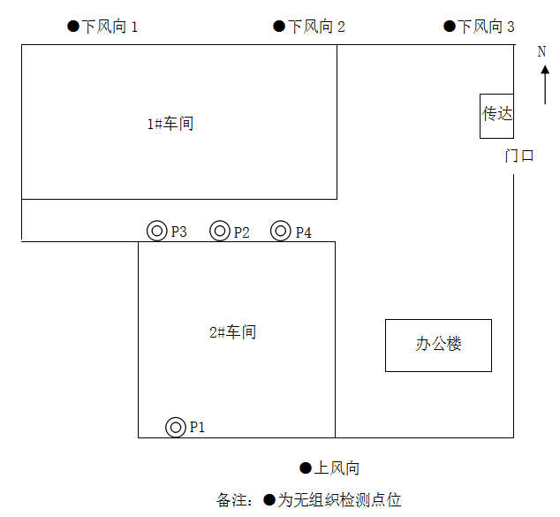
图5-1 废气监测点位图

5.2 噪声监测因子及监测结果评价
5.2.1 噪声监测内容
噪声监测项目为等效连续A声级Leq（A），根据项目厂区平面布置以及主要噪声源的分布，本次厂界噪声监测共布设4个点位。
噪声监测布点图见图5-2，每个监测点位昼夜各监测1次，连续2天。
5.2.2 噪声监测评价标准
本项目厂界噪声执行《工业企业厂界环境噪声排放标准》（GB12348-2008）2类区标准限值。详见表5-2-1。
表5-2-1 厂界噪声评价标准
监测点位 | 监测项目 | 单位 | 标准限值 | 标准
厂界四周 | 昼间噪声 | dB(A) | 60 | 《工业企业厂界环境噪声排放标准》（GB12348-2008）中2类区标准限值
5.2.3 噪声监测分析方法
噪声监测分析方法见表5-2-2。
表5-2-2 噪声监测分析方法
项目名称 | 监测分析方法 | 方法来源 | 检出限
噪声 | 声级计法 | GB 12348-2008 | ——
5.2.4 噪声监测质量控制
噪声监测质量保证按照《工业企业厂界环境噪声排放标准》（GB12348-2008）中有关规定进行，测量仪器和声校准器均在检定规定的有效期限内使用；测量前后在测量的环境中用声校准器校准测量仪器，示值偏差不得大于0.5dB，否则，本次测量无效，重新校准测量仪器，重新进行监测；测量时传声器加防风罩；记录影响测量结果的噪声源。噪声仪器校准见表5-2-3。
表5-2-3 噪声仪器校准表 单位：dB（A）
仪器名称 | 监测项目 | 校准日期 | 测量前校准 | 测量后校准 | 是否合格
AWA6228型 多功能声级计 | 厂界噪声 | 2017.10.20昼间 | 93.84 | 93.87 | 合格
AWA6228型 多功能声级计 | 厂界噪声 | 2017.10.21昼间 | 93.82 | 93.86 | 合格
5.2.5 噪声监测结果及分析评价
噪声监测结果见表5-2-4。
表5-2-4 噪声监测结果 单位dB(A)
监测点位 | 昼间
监测点位 | 2017.10.20 | 2017.10.21
▲1东厂界 | 55.4 | 55.3
▲2南厂界 | 57.9 | 57.8
▲3西厂界 | 53.6 | 54.5
▲4北厂界 | 56.4 | 56.0
最大值 | 57.9
标准值 | 昼间60
监测期间，厂界4个噪声监测点位2天共监测8次，昼间噪声在53.6～57.9dB(A)，符合《工业企业厂界环境噪声排放标准》（GB12348-2008）2类区标准限值。
噪声监测点位详见下图5-2。
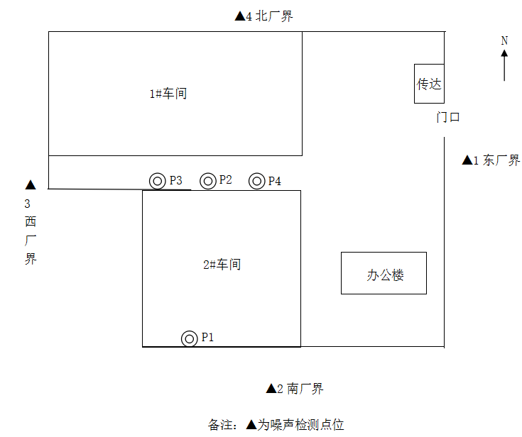
图5-2 厂界噪声监测点位图

5.3 污染物总量核算
该项目年烘干时间1200h。喷塑烘干工序排气筒二氧化硫、氮氧化物、VOCs排放量统计如下表5-4-1：
表5-4-1 废气污染物排放总量统计表
排放源 | 项目 | 平均排放速率（kg/h） | 生产时间(h) | 年排放量(吨)
喷塑烘干工序排气筒（P3） | SO₂ | 1.11×10⁻² | 1200 | 1.33×10⁻²
喷塑烘干工序排气筒（P3） | NOx | 7.73×10⁻² | 1200 | 9.28×10⁻²
喷塑烘干工序排气筒（P3） | VOCs | 6.69×10⁻³ | 1200 | 8.03×10⁻³
喷塑烘干工序排气筒（P4） | SO₂ | 9.89×10⁻³ | 1200 | 11.9×10⁻³
喷塑烘干工序排气筒（P4） | NOx | 7.62×10⁻² | 1200 | 9.14×10⁻²
喷塑烘干工序排气筒（P4） | VOCs | 8.28×10⁻³ | 1200 | 9.94×10⁻³
合计 | SO₂ | —— | —— | 2.52×10⁻²
合计 | NOx | —— | —— | 1.84×10⁻¹
合计 | VOCs | —— | —— | 1.80×10⁻²

环境风险防范措施检查及分析

6.1 废气风险防范措施检查
本项目在生产过程中所使用和处理的危险物质主要是焊接所用乙炔、天然气、塑粉。乙炔的储存可能会发生泄漏，进而引发火灾爆炸；天然气管道泄漏会引发火灾、爆炸事故；塑粉在空气中积聚达到爆炸上、下限会发生爆炸，因此，乙炔、天然气、塑粉作为本项目环境风险分析的重要因子，最具威胁的环境风险事故部位为生产车间焊接区和喷塑区。企业对此采取了相应的风险防范措施，具体见表6-1-1。
表6-1-1 环境风险防范措施一览表
项目 | 风险防范措施
大气环境风险防范措施 | 1、1#生产车间卫生防护距离100m，2#生产车间卫生防护距离50m，卫生防护距离内无环境敏感目标。  2、抛丸工序产生的废气经布袋除尘器处理后，经1根高15m的排气筒P1排放。  3、喷塑工序产生的废气经滤筒除尘器+布袋除尘器处理后经1根高15m排气筒P2排放。  4、喷塑烘干工序产生的废气分别经UV光解氧化设备+活性炭处理后通过2根高15m的排气筒P3、P4排放。  5、焊接区烟气经集气罩收集，由焊接烟气处理器处理后无组织排放；抛丸、喷塑、烘干工序未完全收集的废气通过车间加强通风，以无组织形式外排。
水环境风险防范措施 | 1、防渗措施：项目区内生产车间、厂区地面、化粪池、事故水池、污水收集管线、危废暂存室等污染区均采取硬化防渗措施（实际硬化防渗措施见本报告“表6-4-1”）。  2、事故废水收集措施：厂区建有较完善废水收集系统，设立事故水池，有效容积为120m³。
防火防爆措施 | 1、企业从总平面布置、工艺、自动控制、建/构筑物防火、电气防火、消防系统、设备泄压等方面采取防火、防爆控制措施；  2、喷涂室、烘干室由专业公司设计、施工，周围10米以内无电焊、切割等明火作业，规定不随意推动喷涂室内喷涂件，喷涂室内铁凳、撑杆严禁随地拖动，移动时须抬起移位。
防毒措施 | 喷涂作业时员工戴防护用品，并保持工作环境的卫生与通风良好。
安全管理措施 | 企业设置安全管理机构，建立安全管理制度，并定期对工作人员培训，预防安全事故的发生。

6.2 环境安全三级防范措施检查
经核查厂区环境安全三级防范措施，具体实施情况如下：
①一级防控措施
生产车间周围设置事故导排管网，发生事故及火灾时，事故废水和消防废水可排入事故水池，防止事故泄漏或消防废水、污染雨水造成的环境污染事故。
②二级防控措施
设置 120m³ 事故水池，风险事故情况下，将事故废水通入事故水池贮存，防止污染物进入地表水水体。
③三级防控措施
对厂区污水及雨水总排口设置切断措施，防止事故情况下废水经雨水及污水管线进入地表水水体。

6.3初级雨水、事故废水收集及导排系统检查
厂区内雨污分流，本项目产生的生活污水全部进入污水管网经化粪池处理后由环卫部门清理外运；雨水经过厂区内雨水管网收集后进入市政雨水管网。

6.4各类设施防渗、防腐检查

6.4.1 防渗要求

落实厂区内污染区（生产车间地面、事故水池、化粪池、危废暂存库、导排系统、道路广场等）的防渗防腐措施，防止对周围地下水造成影响。

6.4.2 实际建设的防渗措施

根据企业提供的防渗工程证明防渗施工做法如下：

表6-4-1 防渗措施明细表
区域 | 防渗措施
生产车间地面 | 水泥硬化防渗自下而上采用150mm厚的3:7灰土+100mm厚C25混凝土
化粪池、危废库 | 自下而上采用天然黏土基础层+人工防渗材料HDPE膜+100mm厚C25混凝土
导排系统 | 工程管道采用耐腐蚀抗压管道；并做防渗漏处理；管道与管道的连接采用柔性的橡胶圈接口
厂区道路、广场 | 水泥硬化防渗自下而上采用150mm厚的3:7灰土+100mm厚C25混凝土
事故水池 | 自下而上采用天然黏土基础层+人工防渗材料HDPE膜+100mm厚C25钢筋混凝土结构

综上所述，厂区内一般污染区和重点污染区进行了防渗措施，采取的风险防范措施基本可行，可有效降低污染事故时对周围地下水造成的影响。

七、环境管理调查

7.1环保审批手续“三同时”执行情况
按照环保管理部门的要求，公司依据《中华人民共和国环境保护法》和《建设项目环境保护管理办法》的规定，进行了环境影响评价，当地环保部门对环境影响评价文件进行了批复。按照批复文件及有关环保管理的要求，较全面的落实了污染防治措施，较好的执行了“三同时”制度。

7.2环保机构的设置、环境管理规章制度及落实情况
公司设立了环保领导小组，由副总经理担任组长，成员3人，负责公司环境保护工作。
公司制定了《济南聚鑫机械有限公司环保管理制度》和具体的岗位职责，岗位操作规程等。建立了档案管理制度，环保档案比较齐全。

7.3 突发性环境事件应急预案及环境风险应急物资检查
企业针对项目存在的环境风险配备消防栓、灭火器等应急物资，用于济南聚鑫机械有限公司突发环境事件的应急救援行动，且在厂区建设有效容积120立方米的应急事故池，用于事故情况下消防水的收集，避免对厂区周围土壤环境及地下水环境造成破坏。
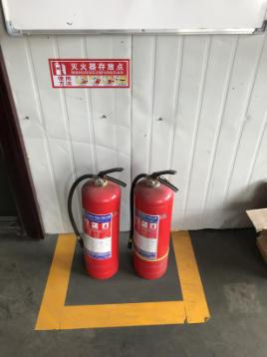 | 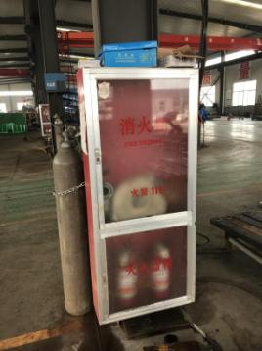
图7-1 应急物资

7.4污染物排放规范化
本项目共有4根排气筒，排气筒均设置了烟气采样孔。排气筒及处理设施现场照片见下图。
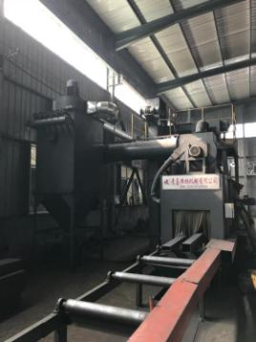 | 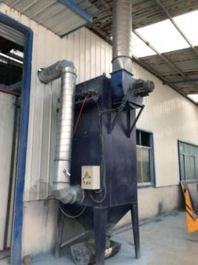
图7-2抛丸机废气排气筒P1及布袋除尘器 | 图7-3 喷塑废气排气筒P2及布袋除尘器
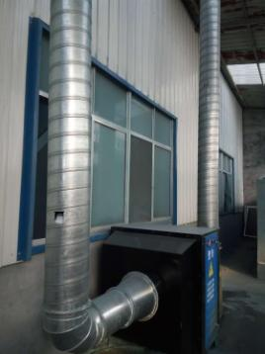 | 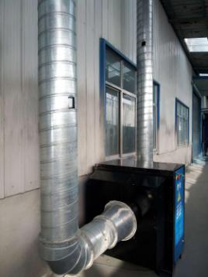
图7-4 喷塑烘干废气排气筒P3及UV光解氧化+活性炭吸附一体设备 | 图7-5喷塑烘干废气排气筒P4及UV光解氧化+活性炭吸附一体设备
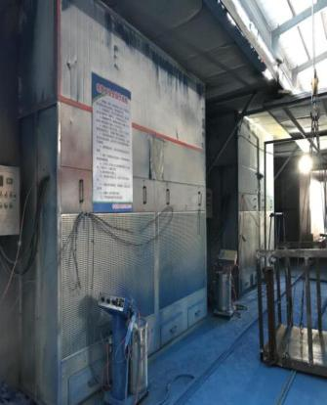
图7-6 喷塑室滤筒除尘设备（2组）

7.5环保设施的管理、运行及维护检查
各环保设施岗位运行情况均建立有关记录，设有专人负责，环保管理具体责任落实到人。

7.6环境监测计划落实情况
结合环评意见以及环保政策的要求，公司将逐步完善日常监测，并委托第三方检测公司实施。

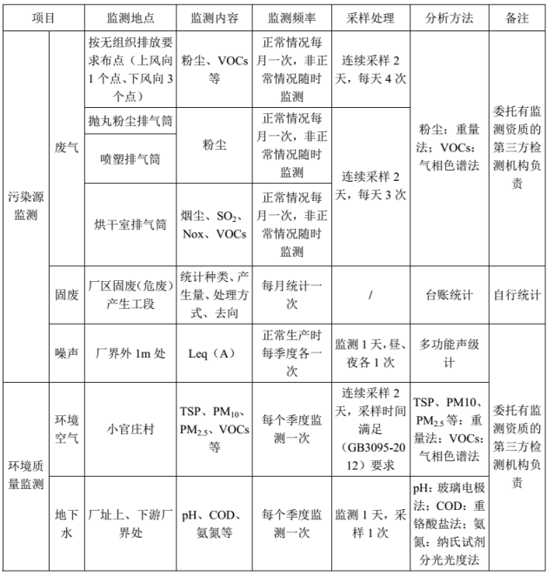
表7-6-1 监测计划的制定及落实情况

7.7环保投资核查
该总投资约150万元，环保投资为21万元。
环保投资情况见表7-7-1。

表7-7-1 环保投资情况
项目 |  | 实际投资（万元）
废水 | 事故水池及配套管网 | 2
废气 | 布袋除尘器 | 3
废气 | 滤筒除尘器 | 3
废气 | UV光解氧化装置+活性炭吸附 | 5
废气 | 移动式焊接烟尘除尘器 | 2
噪声 | 设备减震、隔声等噪声防治措施 | 1.5
固废 | 固废暂存场所建设、固废处置费用 | 2.5
其它 | 地面硬化、防渗等 | 2
合计 |  | 21

7.8 施工期及试运行期扰民事件情况调查
经调查，企业在施工期及试运行期注意了环保管理，该项目在施工期间，未发生因噪声、扬尘导致的扰民事件。

八、环评批复落实情况
该项目环评批复落实情况见表8-1-1。
表8-1-1 环评批复落实情况一览表
 | 批 复 要 求 | 落实情况 | 结论
1 | 抛丸废气经布袋除尘，符合《山东省区域性大气污染物综合排放标准》（DB37/2376-2013）中表2重点控制区标准后由1根15m高排气筒排放。喷塑废气经滤筒除尘+布袋除尘，符合《山东省区域性大气污染物综合排放标准》（DB37/2376-2013）中表2重点控制区标准后通过1根15m高排气筒排放。喷塑烘干废气经UV光解氧化装置+活性炭处理后，符合《挥发性有机物排放标准第1部分：汽车制造业》（DB37/2801.1-2016）表1标准及《山东省区域性大气污染物综合排放标准》（DB37/2376-2013）中表2重点控制区的要求后通过2根15m高排气筒排放。焊接烟尘经烟尘净化器处理无组织排放。厂界颗粒物浓度应当符合《大气污染物综合排放标准》（GB16297-1996）中无组织排放监控浓度限值要求。厂界挥发性有机物浓度应当符合《挥发性有机物排放标准 第1部分：汽车制造业》表2标准。 | （1）抛丸工序产生的废气经布袋除尘器处理后，经1根高15m的排气筒P1排放。  （2）喷塑工序产生的废气经滤筒除尘器+布袋除尘器处理后经1根高15m排气筒P2排放。  （3）喷塑烘干工序产生的废气分别经UV光解氧化设备+活性炭处理后通过2根高15m的排气筒P3、P4排放。  （4）焊接区烟气经集气罩收集，由焊接烟气处理器处理后无组织排放；抛丸、喷塑、烘干工序未完全收集的废气通过车间加强通风，以无组织形式外排。  经监测，无组织废气颗粒物满足《大气污染物综合排放标准》（GB16297-1996）表2新污染源大气污染物排放限值中无组织排放监控浓度限值，VOCs满足《挥发性有机物排放标准第1部分：汽车制造业》表2标准。  经监测，该项目有组织废气颗粒物、SO₂、NOx排放浓度均满足《山东省区域性大气污染物综合排放标准》（DB37/2376-2013）表2重点控制区排放浓度限值（颗粒物：10mg/m³，SO₂：50mg/m³，NOx：100mg/m³），VOCs排放浓度满足《挥发性有机物排放标准第1部分：汽车制造业》表1标准（参照执行）。 | 落实
2 | 生活污水排入化粪池，由环卫部门清运。污水收集管网、化粪池等进行防渗处理，避免周围土壤和地下水受到污染。 | 本项目排水采用雨污分流制。项目产生废水主要为生活污水，生活污水经化粪池处理后，由环卫部门定期清运处理，不外排。 | 落实
3 | 合理布置各类噪声源，并采取消音、隔声、减震等降噪措施，确保厂界噪声达到《工业企业厂界环境噪声排放标准》（GB12348－2008）2类标准。 | 设备选用低噪声设备；所有生产设备设置在室内；风机采用风管软联接方式，并安装必要的消声器；定期进行设备检修，减轻设备运转时产生的噪声，确保噪声达标；在设备、管道安装设计中，采取隔震、防震、防冲击措施，减少气体动力噪声；生产实行白班制，夜间不生产。  经监测，厂界噪声均符合《工业企业厂界环境噪声排放标准》（GB12348-2008）2类区标准限值。 | 落实
4 | 废金属下脚料（含铁屑）、氧化铁皮渣、废焊头废包装材料等要综合利用。生活垃圾由环卫部门清运。废切削液、废机油、废活性炭属危险废物，须妥善暂存，并委托有危废处置资质的单位处置。 | 废金属下脚料S1出售给钢铁生产企业后综合利用；废焊头S2、氧化铁皮渣S3、废包装材料S5收集后出售给废品收购站统一销售；废活性炭纤维S4、废切削液、废机油S6等危险废物，委托有危废处理资质单位回收处理；生活垃圾S7委托当地环卫部门收集处置。 | 落实
5 | 项目应当建设1个120m³事故水池。 | 已建成，位于办公楼东北侧。 | 落实

九、公众参与调查分析

9.1 调查目的
本次公众意见调查的目的是了解项目周围群众对济南聚鑫机械有限公司年产200套立体车库、2000套升降平台、100套编织袋设备项目的意见和建议，给周围群众表达他们意见的机会。
通过公众调查辨析周围群众关注的问题，有利于环境管理部门和建设单位在建设项目正式运行以后，能够制定更加合理的环保措施，使建设项目能被公众充分认可，更有效地提高项目的环境和长远效益。

9.2 调查方式、范围
根据原国家环保总局环办[2002]26号文《关于建设项目竣工环境保护验收实施公示的通知》要求，为使广大群众对该项目有所了解，提高公众对经济与环保协调发展的参与意识，采取走访咨询和问卷调查的方式对当地公众进行调查。调查的基本内容包括对该新建项目的基本态度、施工期和运营期的环境影响等。在验收监测期间，工作人员对企业厂址周围村民、附近企业的职工和本厂职工进行公众意见的调查，了解该项目的建设和运行对当地经济、环境及周围居民生活的影响。

9.3 调查结果
本次发放问卷50份，回收50份，其中有效问卷50份，调查问卷的样表见表10-3-1和10-3-2，公众基本情况见表10-3-3。

表9-3-1 济南聚鑫机械有限公司年产200套立体车库、2000套升降平台、100套编织袋设备项目环境竣工环境保护验收公众意见调查表
一、项目概况
项目名称 | 济南聚鑫机械有限公司年产200套立体车库、2000套升降平台、100套编织袋设备项目
建设单位 | 济南聚鑫机械有限公司 |  |  |  | 建设地点 |  | 济阳县济阳街道工业园
项目内容简介 |  |  |  | 年产200套立体车库、2000套升降平台、100套编织袋设备
二、建设项目对环境可能造成的影响及减轻不良环境影响的对策和措施
1、废水产生、治理及排放情况 |  | 本项目排水采用雨污分流制。项目产生废水主要为生活污水，生活污水经化粪池处理后，由环卫部门定期清运处理，不外排。
2、废气产生、治理及排放情况 |  | （1）抛丸工序产生的废气经布袋除尘器处理后，经1根高15m的排气筒P1排放。  （2）喷塑工序产生的废气经滤筒除尘器+布袋除尘器处理后经1根高15m排气筒P2排放。  （3）喷塑烘干工序产生的废气分别经UV光解氧化设备+活性炭处理后通过2根高15m的排气筒P3、P4排放。  （4）焊接区烟气经集气罩收集，由焊接烟气处理器处理后无组织排放；抛丸、喷塑、烘干工序未完全收集的废气通过车间加强通风，以无组织形式外排。
3、噪声排放情况 |  | 设备选用低噪声设备；所有生产设备设置在室内；风机采用风管软联接方式，并安装必要的消声器；定期进行设备检修，减轻设备运转时产生的噪声，确保噪声达标；在设备、管道安装设计中，采取隔震、防震、防冲击措施，减少气体动力噪声；生产实行白班制，夜间不生产。
4、固废产生、治理及排放情况 |  | 废金属下脚料S1出售给钢铁生产企业后综合利用；废焊头S2、氧化铁皮渣S3、废包装材料S5收集后出售给废品收购站统一销售；废活性炭纤维S4、废切削液、废机油S6等危险废物，委托有危废处理资质单位回收处理；生活垃圾S7委托当地环卫部门收集处置。
三、公众参与建设项目环境影响调查的目的
在建设项目竣工环境保护验收期间进行公众参与调查，可广泛地了解和听取民众的意见和建议，以便更好的执行国家制定的建设项目竣工环境保护验收相关的规章制度，促使企业进一步做好环境保护工作。
四、公众意见调查的主要内容
征求公众意见的范围：项目区周围村庄和周围企事业单位以及机关单位。
征求公众意见的主要事项见附表。
五、公众提出意见的主要联系方式
欢迎您通过以下联系方式用电话、信函或电子邮件与竣工环境保护验收检测单位联系，提出您的宝贵意见或建议。
建设项目竣工环境保护验收机构名称 |  |  |  |  |  | 山东天元盈康检测评价技术有限公司
联系人 |  |  |  |  |  | 电子邮箱
联系电话 |  |  |  |  |  | 传真
地址 |  |  |  |  |  | 邮编

表9-3-2 济南聚鑫机械有限公司年产200套立体车库、2000套升降平台、100套编织袋设备项目竣工环境保护验收公众意见调查表附表
基本情况 | 性别 | A男 B女 |  | 年龄 | A18岁 B19-34岁 C35-55岁 D>56岁
基本情况 | 职业 | A工人 B农民 C学生  D干部 E商人 F其他 |  | 文化  程度 | A初中以下 B高中或中专  C大学以上
基本情况 | 居住  地区 | 位于济南聚鑫机械有限公司  东 西 南 北 方向  A<500米 B 500-1000米 C 1000-2000米 D>2000米
 | 该项目对本地区经济发展 |  |  |  |  | 有利  不利  不知道
 | 该项目施工期间对您的生活和工作是否有不利影响？ |  |  |  |  | 很大  一般  无
 | 该项目建成运行后是否对周围水环境造成影响？ |  |  |  |  | 有影响  基本无影响  无影响
 | 该项目建成运行后是否对周围环境空气造成影响？ |  |  |  |  | 有影响  基本无影响  无影响
 | 该项目建成运行后产生噪声的控制效果？ |  |  |  |  | 好  一般  较差
 | 您对该项目环境保护工作的总体评价，如认为有问题，请说明原委 |  |  |  |  | 满意  基本满意  不满意
如不满意请说明存在问题
住址/单位：
联系方式： 签名：
9.3.1调查结果及分析
本次调查共发放问卷50份，回收50份，问卷有效率100%。被调查者主要情况见表10-3-3。

表9-3-3 公众基本情况
项 目 |  | 人 数 | 占有效问卷人数的百分比（%）
年龄 | 18岁以下 | 2 | 4
年龄 | 19～34 | 18 | 36
年龄 | 35～55 | 21 | 42
年龄 | 56岁以上 | 9 | 18
文化程度 | 初中以下 | 18 | 36
文化程度 | 高中或中专 | 20 | 40
文化程度 | 大学以上 | 12 | 24
职业 | 农民 | 13 | 26
职业 | 工人 | 27 | 54
职业 | 教师 | 1 | 2
职业 | 学生 | 2 | 4
职业 | 商人 | 5 | 10
职业 | 其他 | 2 | 4
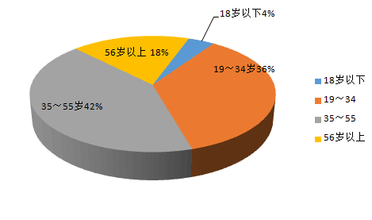
图9-1 公众年龄分布图
公众对该项目的有关观点汇总情况见表9-3-4。

表9-3-4 公众对该项目的有关观点汇总情况一览表
调查内容 | 选 项 | 选择人数 | 站有效问卷人数的百分比（%）
1、该项目对本地区经济发展 | 有利 | 42 | 84
1、该项目对本地区经济发展 | 不利 | 0 | 0
1、该项目对本地区经济发展 | 不知道 | 8 | 16
2、该项目施工期间对您的生活和工作是否有不利影响？ | 很大 | 0 | 0
2、该项目施工期间对您的生活和工作是否有不利影响？ | 一般 | 3 | 6
2、该项目施工期间对您的生活和工作是否有不利影响？ | 无 | 47 | 94
3、该项目建成运行后是否对周围水环境造成影响？ | 有影响 | 0 | 0
3、该项目建成运行后是否对周围水环境造成影响？ | 基本无影响 | 5 | 10
3、该项目建成运行后是否对周围水环境造成影响？ | 无影响 | 45 | 90
4、该项目建成运行后是否对周围环境空气造成影响？ | 有影响 | 0 | 0
4、该项目建成运行后是否对周围环境空气造成影响？ | 基本无影响 | 4 | 8
4、该项目建成运行后是否对周围环境空气造成影响？ | 无影响 | 46 | 92
5、该项目建成运行后产生噪声的控制效果？ | 好 | 45 | 90
5、该项目建成运行后产生噪声的控制效果？ | 一般 | 5 | 10
5、该项目建成运行后产生噪声的控制效果？ | 较差 | 0 | 0
6、您对该项目环境保护工作的总体评价，如认为有问题，请说明原委 | 满意 | 46 | 92
6、您对该项目环境保护工作的总体评价，如认为有问题，请说明原委 | 基本满意 | 4 | 8
6、您对该项目环境保护工作的总体评价，如认为有问题，请说明原委 | 不满意 | 0 | 0
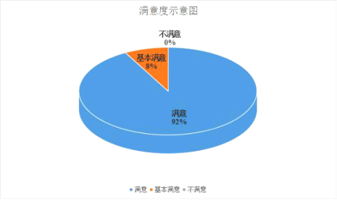
图9-2 满意度示意图
由表9-3-3可见，被调查的50名人员中，18岁以下的占总人数的4%，19～34岁的占总人数的36%，35～55岁的占总人数的42%,56岁以上的占18%；初中以下学历人员占总人数的36%，高中及中专学历人员占总人数的40%，大学以上学历人员占总人数的24%；有26%为周围农民，工人占被调查人数的54%。
据实际调查结果分析如下：
（1）有84%的被调查人员认为该项目对本地区的经济发展有利，可以看到该项目对当地经济发展做出了一定的贡献。
（2）对于该项目在建设期间对附近环境及人员的影响，有94%的被调查人员表示影响不大，说明在该工程建设时期，做到了尽量减少因施工给附近居民带来的影响。
（3）对于项目建成运行后废水排放对周围环境的影响，有90%的人员表示没有影响，有10%的人员表示基本无影响。可以看出工程建设完毕后给附近人员的影响不大。
（4）有92%的被调查者认为该项目建成运行后对周围环境空气没有影响，8%的被调查者认为对周围环境空气基本无影响。
（5）有90%的被调查者对该项目建成运行后的噪声控制效果表示满意，10%的被调查者认为控制效果一般。
（6）有92%的被调查人员对该项目的环境保护工作表示满意，8%的被调查者表示基本满意。
根据公众意见调查得出以下结论：公众对本期项目建设表示满意，认为该项目对当地经济发展起到了一定的推动作用。项目建设期间及试运行没有对周围群众生活和工作产生较大影响。

十、结论与建议

10.1 工程基本情况
济南聚鑫机械有限公司地处济阳县济阳街道工业园，厂址东临济南富华瑞达机械有限公司、南临济南鼎鑫机械制造有限公司、北临济南淇煜家具有限公司，西侧为空地，厂区占地面积为14786m²，其中建筑面积10012m²；公司成立于 2008 年 1 月，注册资本：壹亿伍仟万元整，经营范围：机械式停车设备、升降机的制造；升降机安装；工业自动化控制设备及其配件、塑料切割机、印刷设备、农业机械的生产、销售；电动平车、立体车库、登车桥、升降作业平台、机电设备、机械零部件的销售；进出口业务。
本项目总投资150万元，其中环保投资21万元，外购钢材为主要原料，经下料、成型、机加工、焊接、抛丸、涂装、组装等工序生产立体车库、升降平台、编织袋设备，现项目已建成，具备年产 200 套立体车库、2000 套升降平台、100 套编织袋设备的能力。
2017年7月山东新达环境保护技术咨询有限责任公司编制完成了《济南聚鑫机械有限公司年产200套立体车库、2000套升降平台、100套编织袋设备项目环境影响评价报告书》，济阳县环境保护局于2017年8月25日对该项目环评文件进行了批复（济阳环字[2017]19号）。现在该项目建成主体工程及相配套的环保设施运行正常。

10.2 环保执行情况
10.2.1 废水
本项目产生废水主要为生活污水。生活污水经化粪池处理后，由环卫部门定期清运处置。
10.2.2 废气
有组织废气污染物：
（1）抛丸工序产生粉尘，主要成分为铁质粉尘，经布袋除尘器处理后，经1根高15m的排气筒（P1）排放。
（2）喷塑粉尘主要污染物为粉尘，经滤筒除尘器+布袋除尘器处理后经1根高15m排气筒（P2）排放。
（3）喷塑烘干废气主要污染物为烟尘、SO₂、NOx、VOCs，经UV光解氧化设备+活性炭处理后通过2根高15m的排气筒（P3、P4）排放。
无组织废气：
无组织废气产生的主要工序为焊接工序产生的焊接烟气，以及抛丸、喷塑、烘干工序未完全收集的废气。
本项目焊接在焊接车间内进行，焊接区烟气经集气罩收集，由焊接烟气处理器处理后无组织排放；抛丸、喷塑、烘干工序未完全收集的废气通过车间加强通风，以无组织形式外排。
10.2.3 噪声
本项目主要噪声源为主要来源于切割机、剪板机、焊接机、钻床、抛丸机等设备运行时产生的噪声。
设备选用低噪声设备；所有生产设备设置在室内；风机采用风管软联接方式，并安装必要的消声器；定期进行设备检修，减轻设备运转时产生的噪声，确保噪声达标；在设备、管道安装设计中，采取隔震、防震、防冲击措施，减少气体动力噪声；生产实行白班制，夜间不生产。
10.2.4 固废
本项目生产过程中产生的废金属下脚料、废焊头、氧化铁皮渣、废包装材料、废活性炭纤维、废切削液、废机油、生活垃圾。其中废活性炭纤维、废切削液、废机油属于危险废物，其余为一般固废。
废金属下脚料S1出售给钢铁生产企业后综合利用；废焊头S2、氧化铁皮渣S3、废包装材料S5收集后出售给废品收购站统一销售；废活性炭纤维S4、废切削液、废机油S6等危险废物，委托有危废处理资质单位回收处理；生活垃圾S7委托当地环卫部门收集处置。
10.2.5 环境管理
公司制订了《济南聚鑫机械有限公司环保管理制度》对全厂的各项环保工作做出了详细、具体的规定。

10.3 验收监测结果

10.3.1 工况
验收时间为2017.10.20-2017.10.21，补测时间为2017.12.26-2017.12.26，验收监测及补测期间，生产工况稳定，各类产品生产负荷均满足建设项目竣工环境保护验收监测对工况应达到75%以上生产负荷的要求。因此，本次监测为有效工况，监测结果能作为该项目竣工环境保护验收依据。
10.3.2 废气排放监测结论
监测期间，该项目抛丸工序排气筒P1颗粒物排放浓度最大值为9.11mg/m³；喷塑工序排气筒P2颗粒物排放浓度最大值为7.81mg/m³；烘干工序排气筒P3废气处理设施后检测孔VOCs排放浓度最大值为3.14mg/m³，排放速率最大为8.43×10⁻³kg/h，SO₂排放浓度最大值为6mg/m³，NOx排放浓度最大值为35mg/m³，颗粒物排放浓度最大值为3.51mg/m³；烘干工序排气筒P4废气处理设施后检测孔VOCs排放浓度最大值为4.52mg/m³，排放速率最大为1.16×10⁻²kg/h，SO₂排放浓度最大值为6mg/m³，NOx排放浓度最大值为32mg/m³，颗粒物排放浓度最大值为4.20mg/m³，颗粒物、SO₂、NOx排放浓度均满足《山东省区域性大气污染物综合排放标准》（DB37/2376-2013）表2重点控制区排放浓度限值（颗粒物：10mg/m³，SO₂：50mg/m³，NOx：100mg/m³），VOCs排放浓度满足《挥发性有机物排放标准第1部分：汽车制造业》表1标准（参照执行）。
监测期间，喷塑烘干工序排气筒P3废气处理设施前检测孔VOCs排放速率均值为6.60×10⁻²kg/h，喷塑烘干工序排气筒P3废气处理设施后检测孔VOCs排放速率均值为6.69×10⁻³kg/h，处理效率约为89.9%；喷塑烘干工序排气筒P4废气处理设施前检测孔VOCs排放速率均值为6.12×10⁻²kg/h，喷塑烘干工序排气筒P4废气处理设施后检测孔VOCs排放速率均值为8.28×10⁻³kg/h，处理效率约为86.5%；抛丸工序排气筒P1废气处理设施前检测孔颗粒物排放速率均值为0.170kg/h，抛丸工序排气筒P1废气处理设施后检测孔颗粒物排放速率均值为0.0285kg/h，处理效率约为83.2%；喷塑工序排气筒P2废气处理设施前检测孔颗粒物排放速率均值为0.138kg/h，喷塑工序排气筒P2废气处理设施后检测孔颗粒物排放速率均值为0.0270kg/h，处理效率约为80.4%。
监测期间，该项目厂界无组织排放废气颗粒物最大值为0.458mg/m³，VOCs未检出。颗粒物满足《大气污染物综合排放标准》（GB16297-1996）表2新污染源大气污染物排放限值中无组织排放监控浓度限值，VOCs满足《挥发性有机物排放标准第1部分：汽车制造业》表2标准。
10.3.3厂界噪声监测结论
监测期间，厂界4个噪声监测点位2天共监测8次，昼间噪声在53.6～57.9dB(A)，符合《工业企业厂界环境噪声排放标准》（GB12348-2008）2类区标准限值。
10.3.4固体废物
废金属下脚料（含铁屑）出售给钢铁生产企业后综合利用；氧化铁皮渣、废焊头收集后出售给废品收购站统一销售；废切削液、废机油、废活性炭等危险废物，暂存于危废库，定期委托有危废处理资质单位处理；生活垃圾委托当地环卫部门收集处置；餐厨垃圾（含废油脂）由专门容器收集后委托具备餐厨废弃物收集运输、处置资质的企业收运处置。
10.3.5公众意见调查
100%的被调查公众对本项目的环境保护情况表示满意或基本满意。

10.4 建议
（1）加强废气处理装置等环境保护设施的运行管理及维护，做到责任到人，确保各项污染物长期稳定达标排放。
（2）落实环评报告中提出的环境监测计划。
（3）根据环评要求，进一步落实制定突发性环境事件应急预案，并加强应急演练，将环境风险降到最低。

附 件 目 录

附件1：济阳县环境保护局对《济南聚鑫机械有限公司年产200套立体车库、2000套升降平台、100套编织袋设备项目环境影响报告书》的批复（济阳环字[2017]19号）
附件2：行政处罚事先（听证）告知书
附件3：环境保护验收监测委托书
附件4：危险废物委托处置合同书
附件5：生产负荷及原辅材料用量统计表、能耗证明
附件6：防渗处理证明
附件7：济南聚鑫机械有限公司环保管理制度
附件8：山东天元盈康检测评价技术有限公司《检测报告》
附件9：报告修改说明
附件10：三同时登记表

附件1
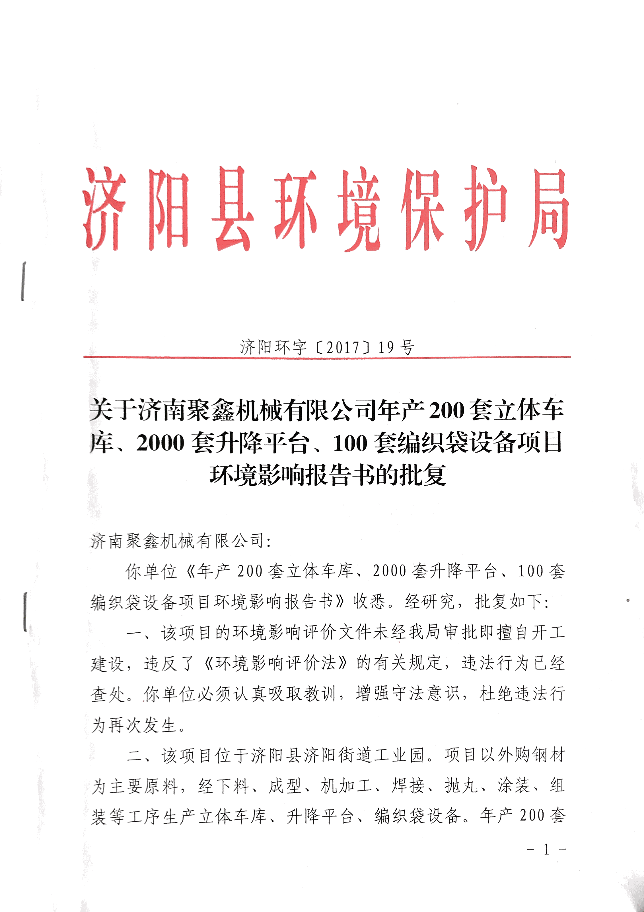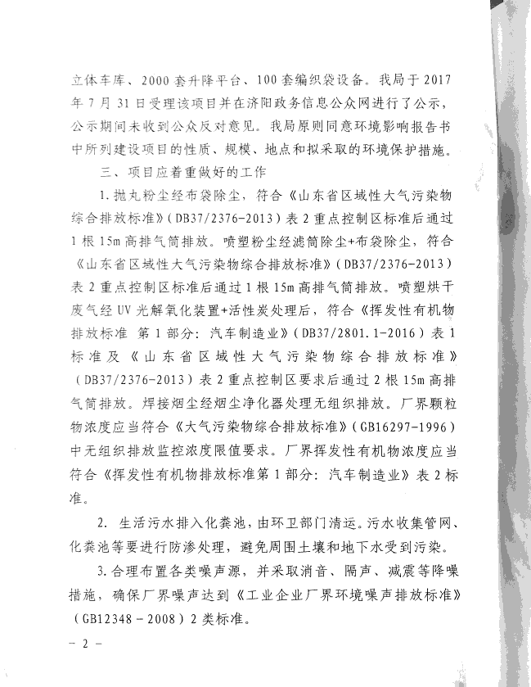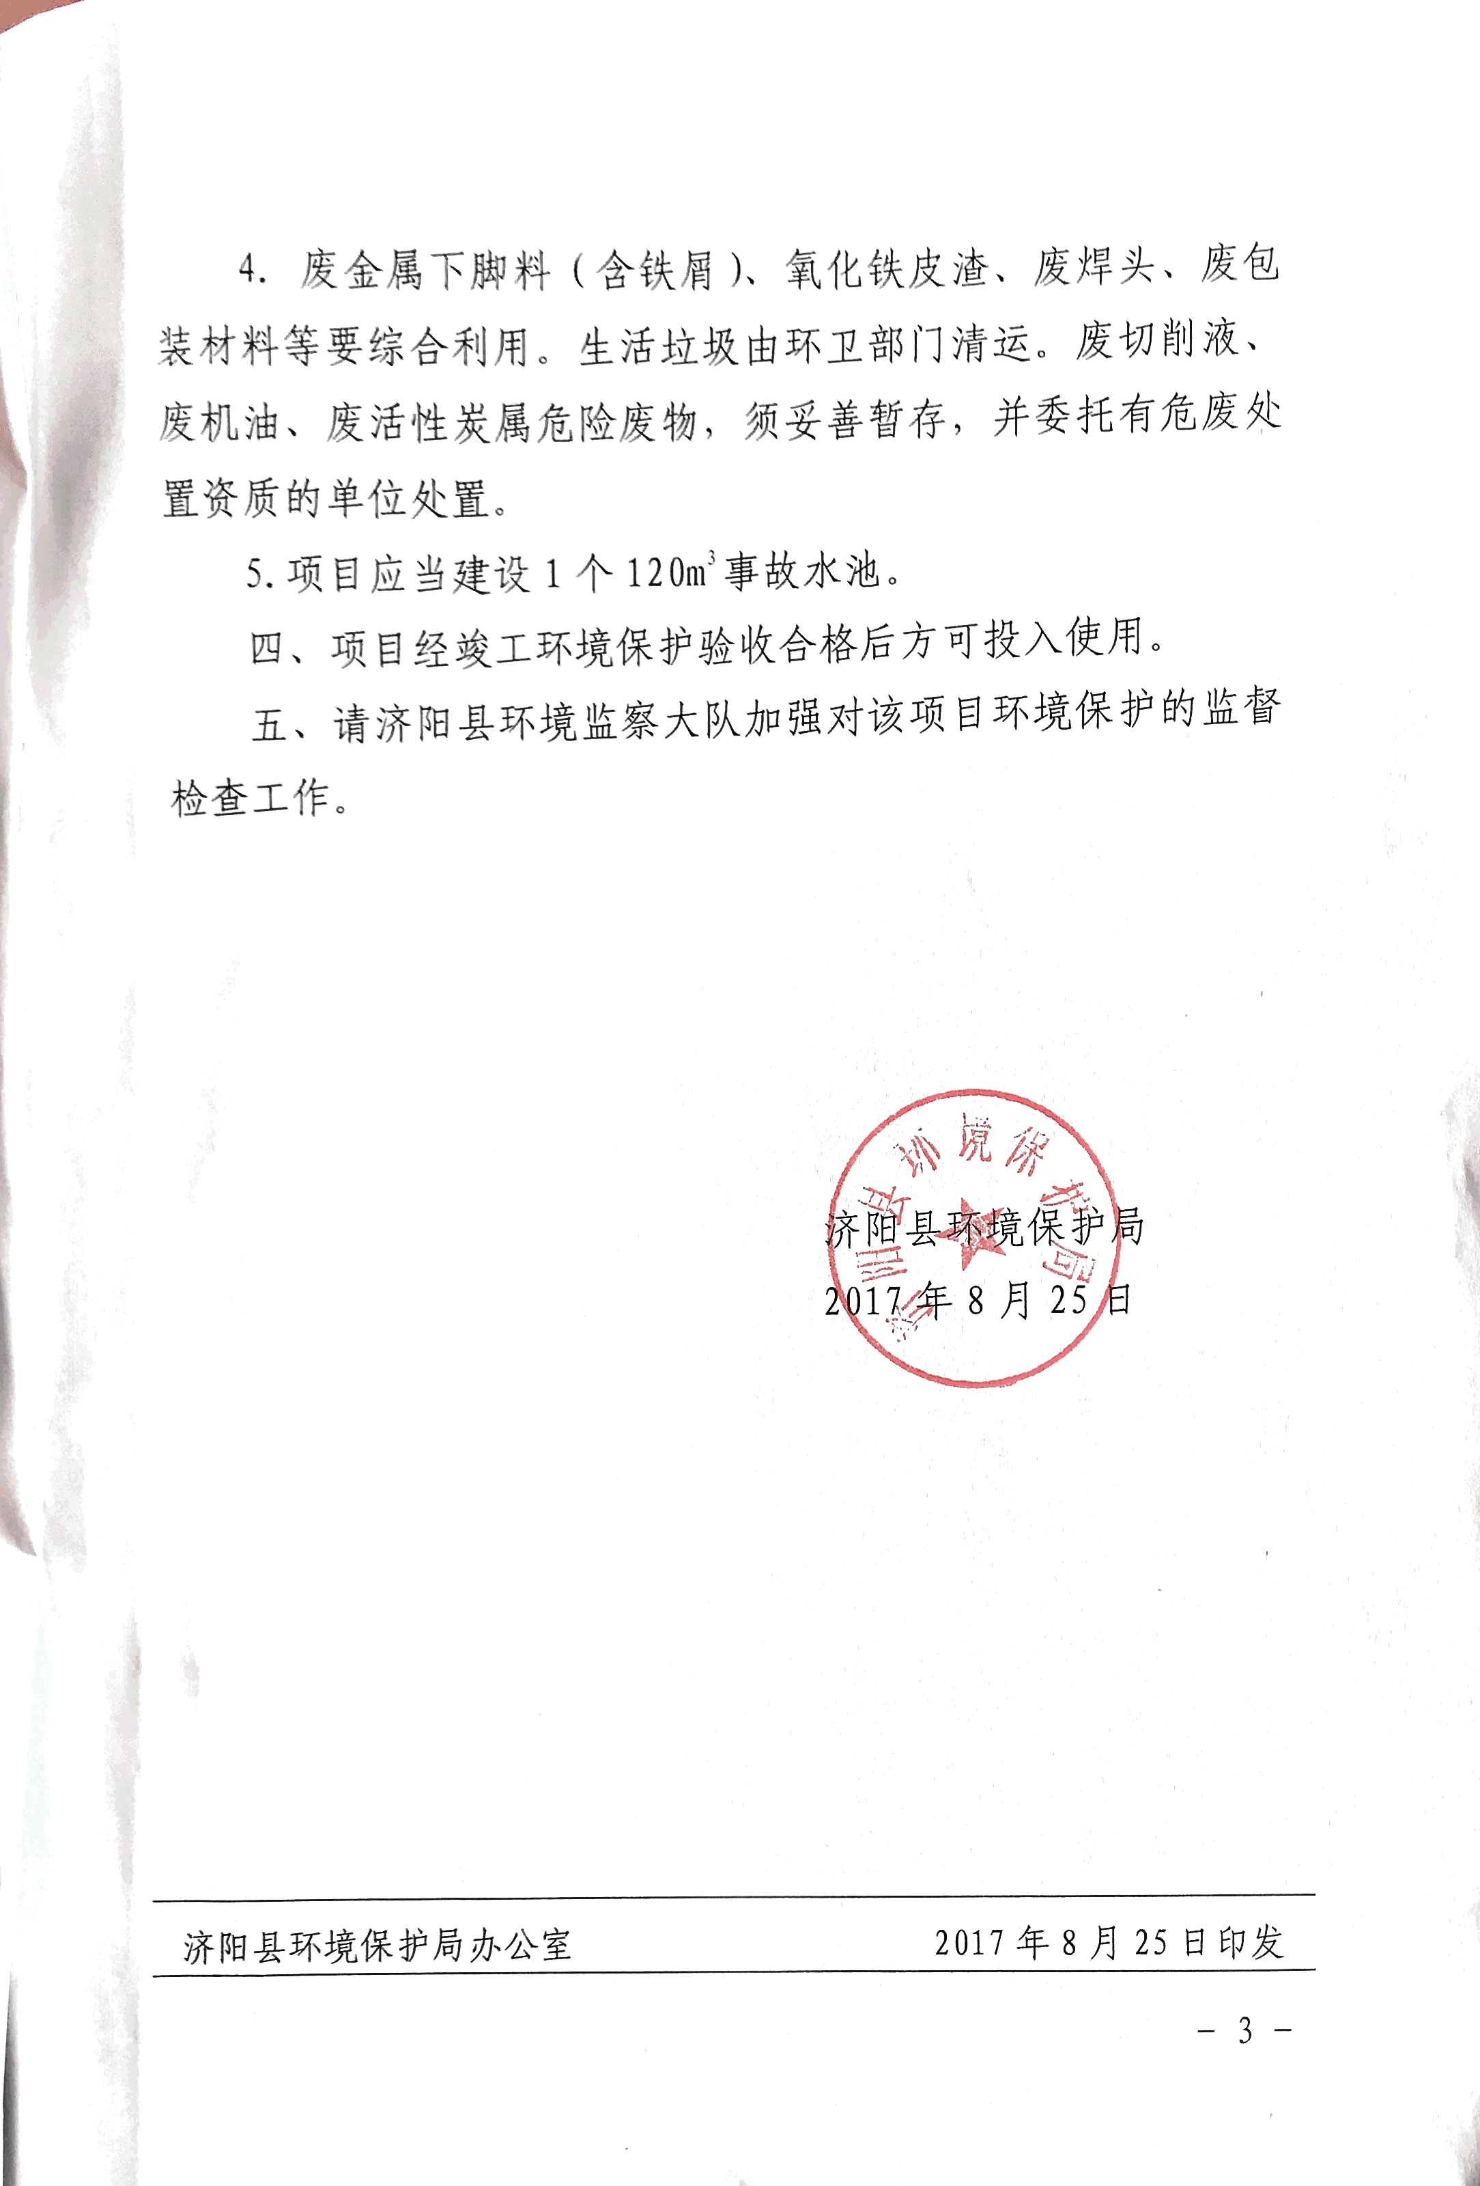
附件2
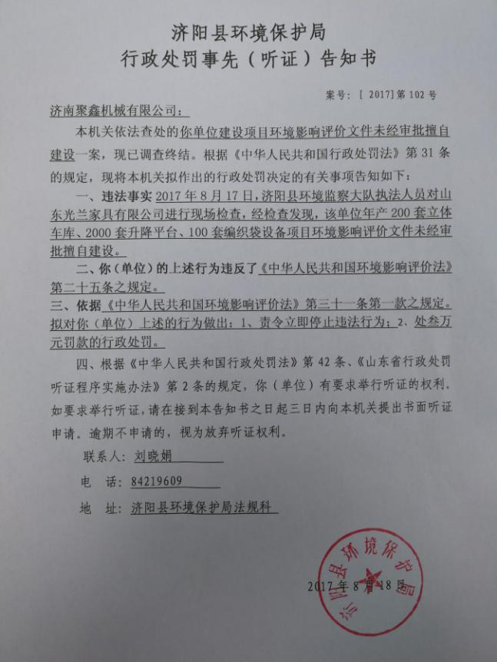

附件3
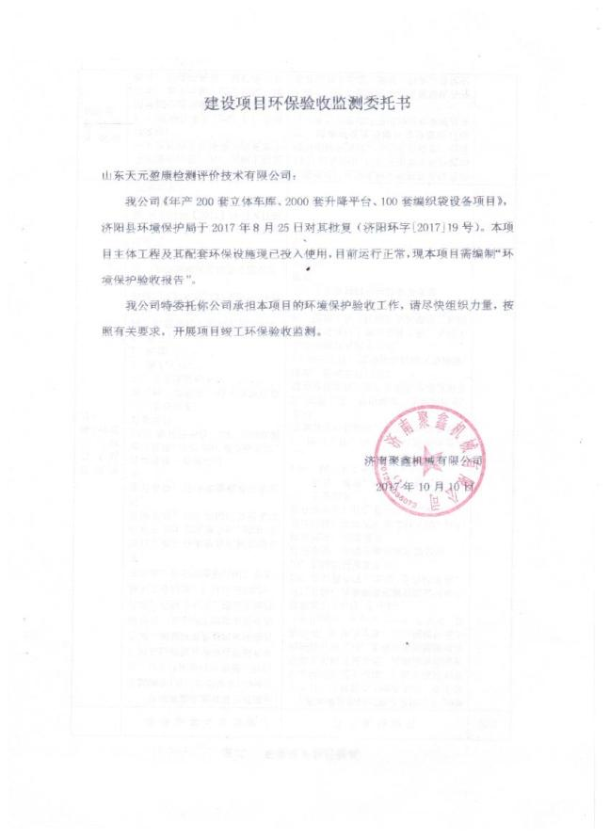
附件4
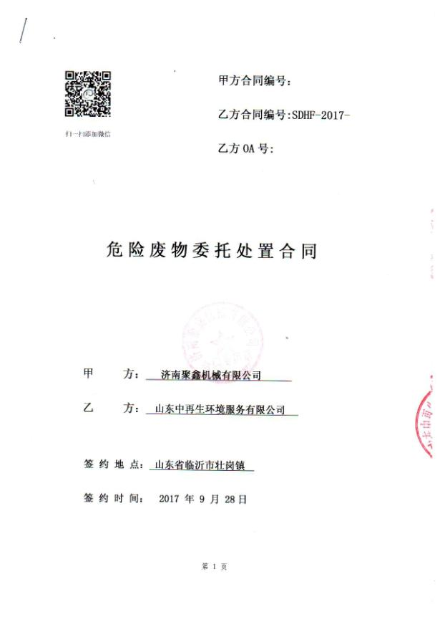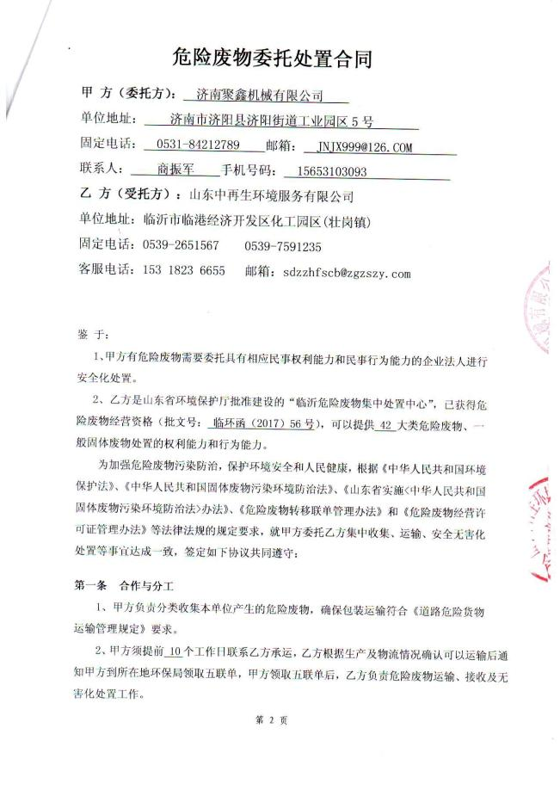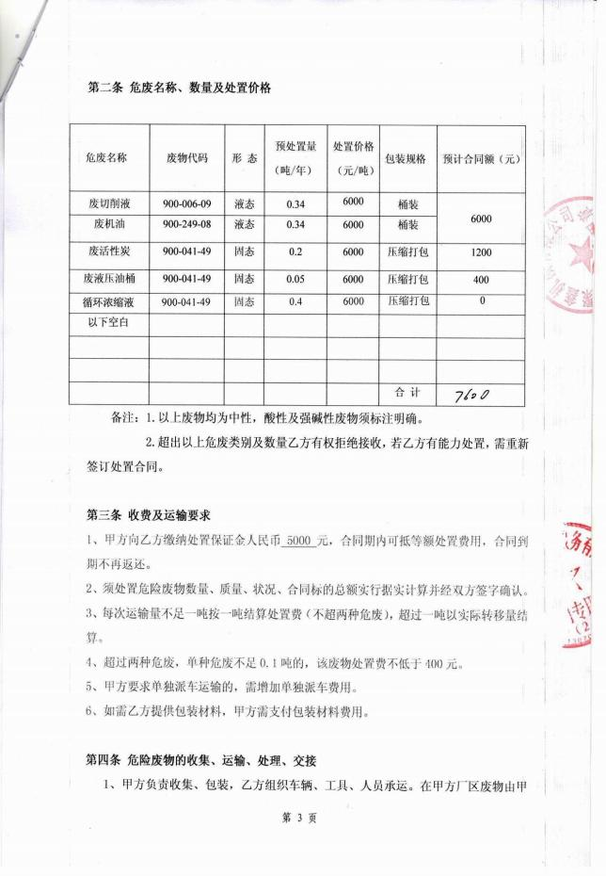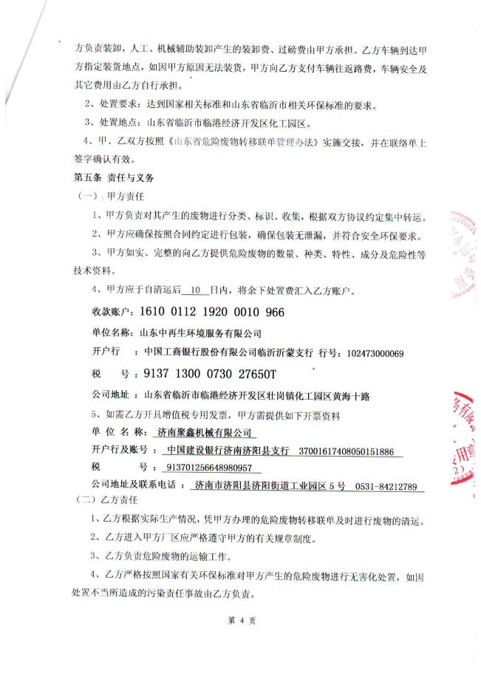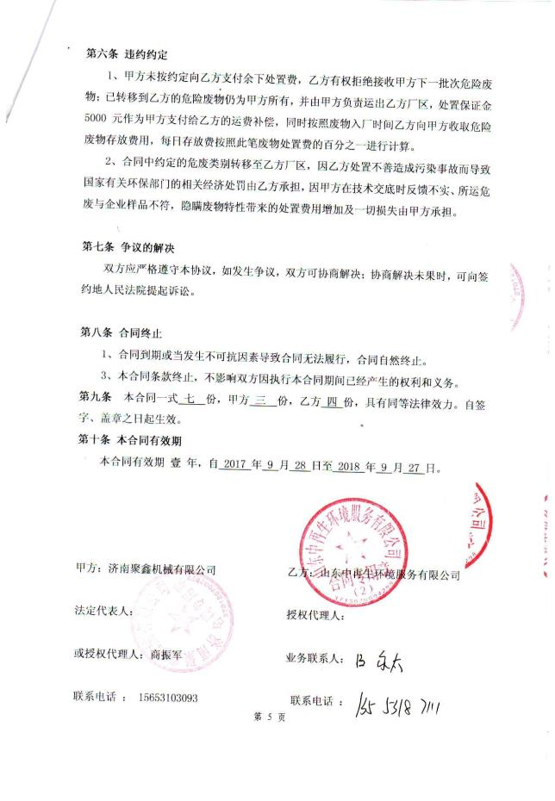
附件5
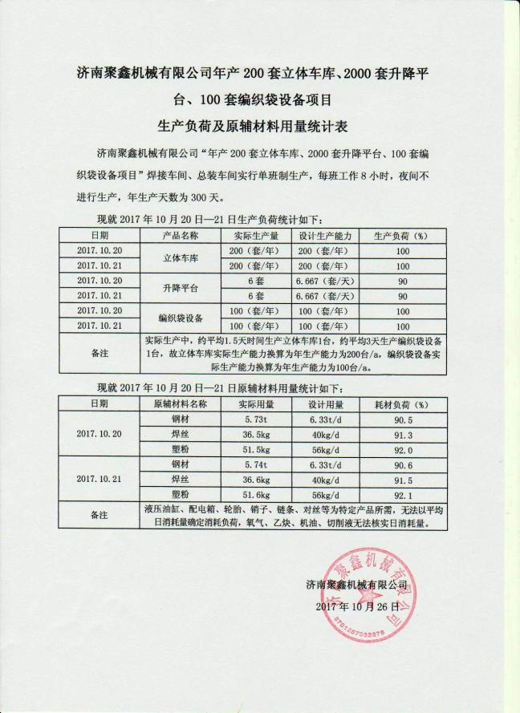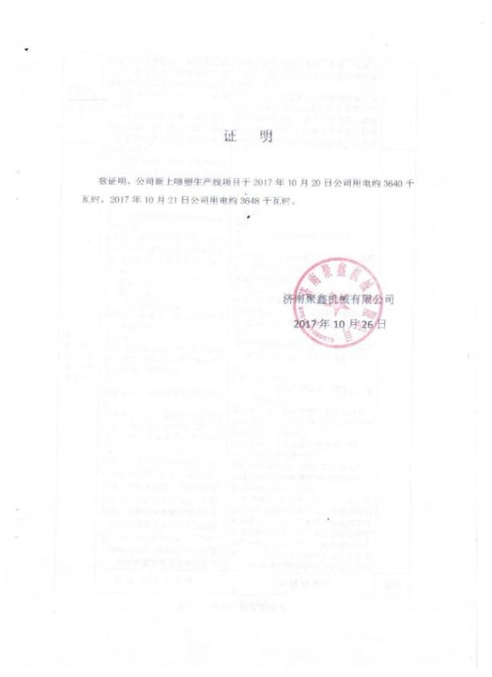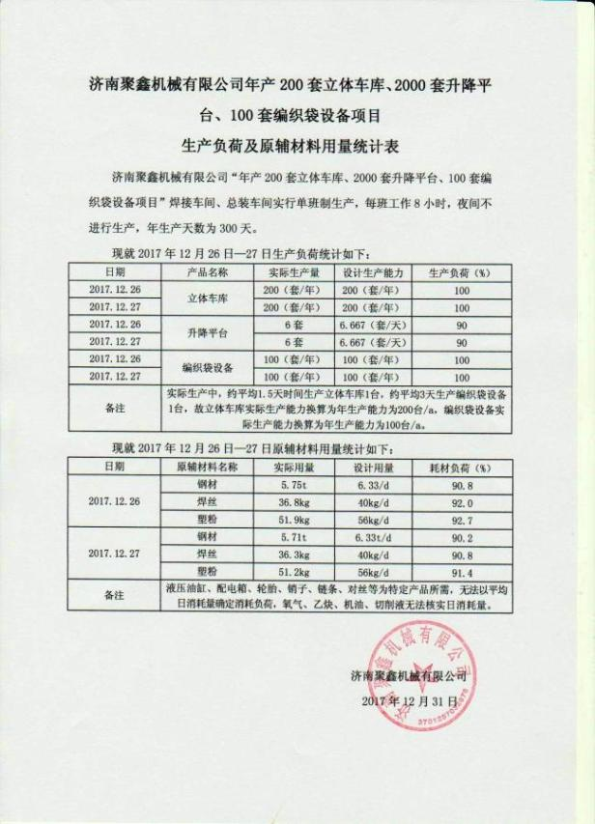

附件6
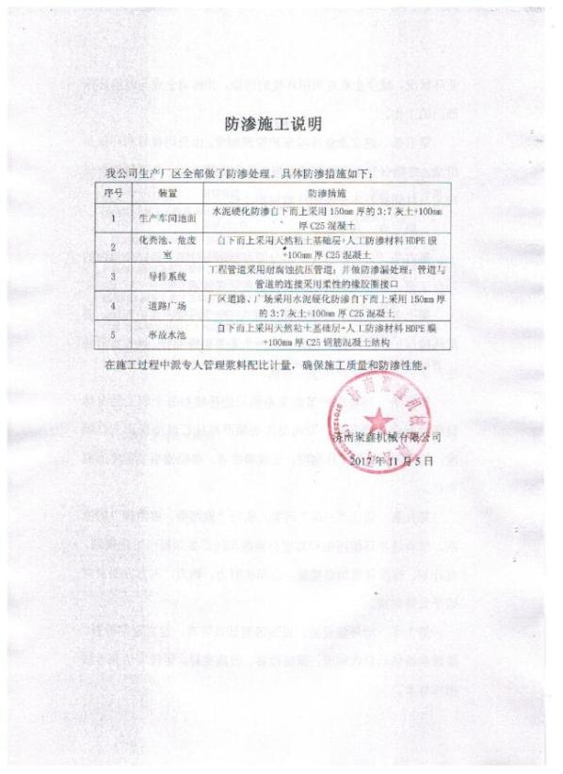
附件7
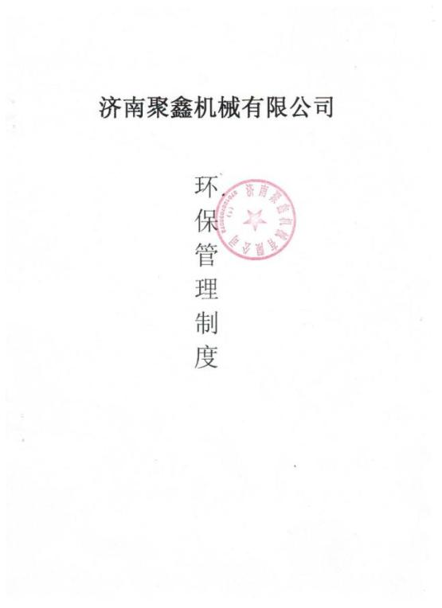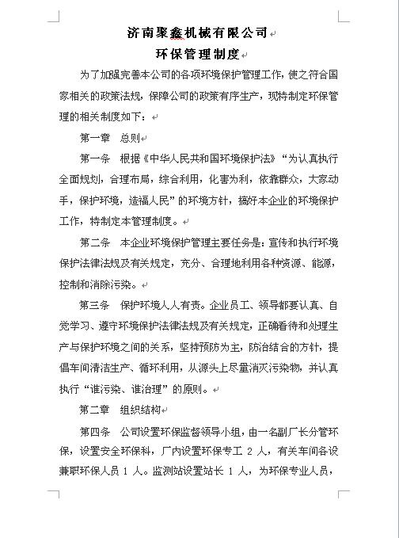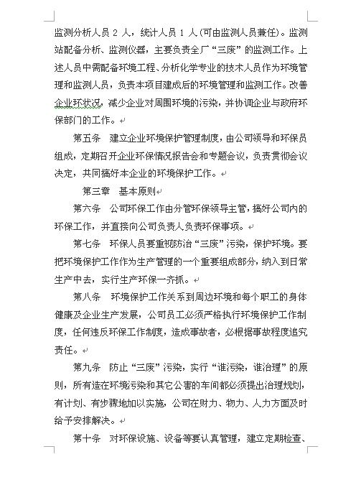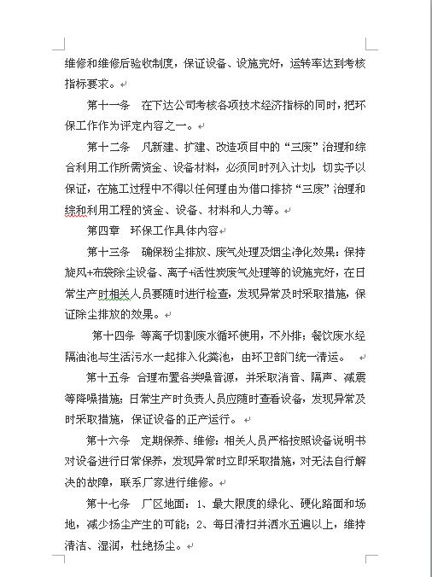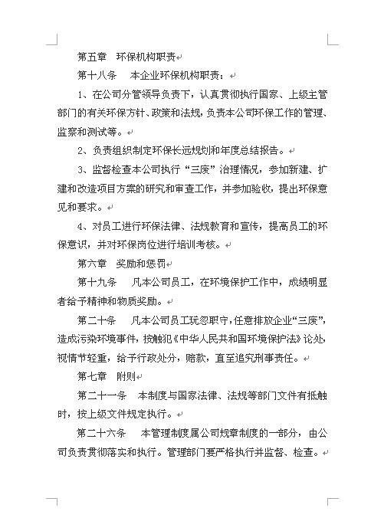

附件8
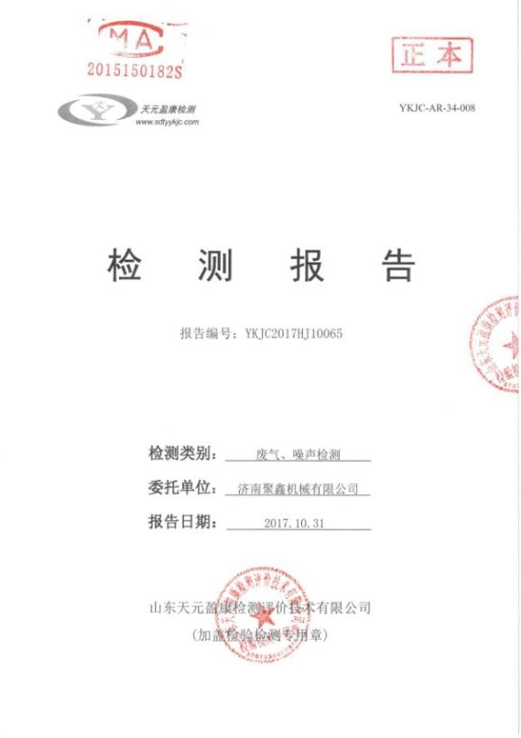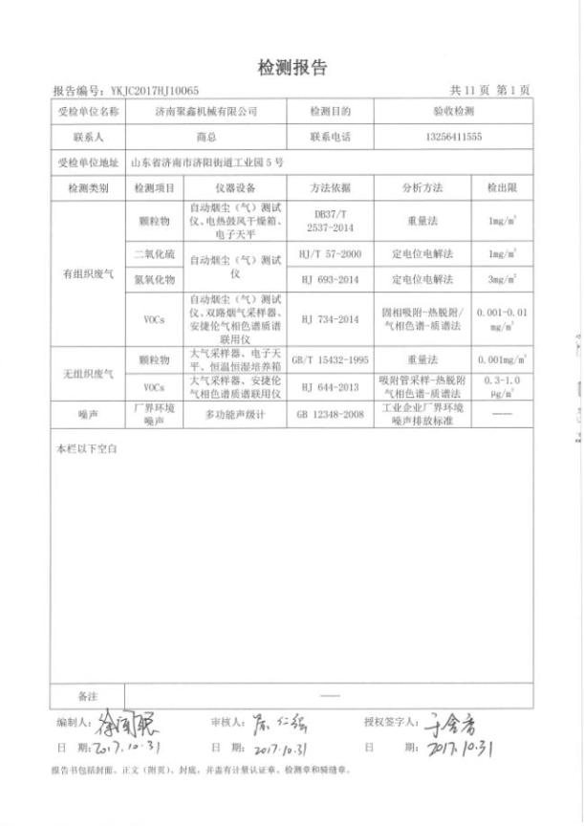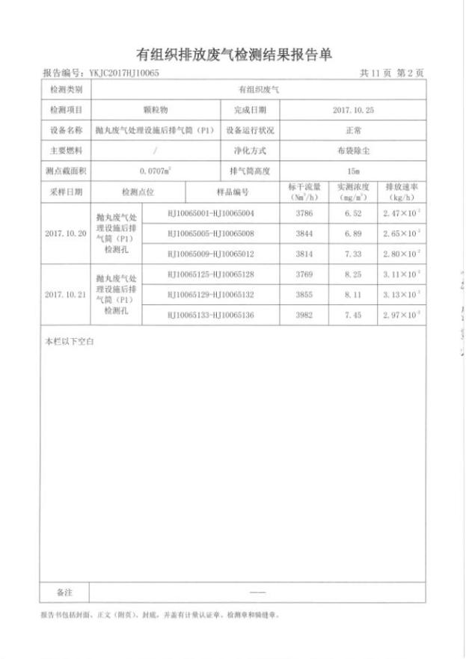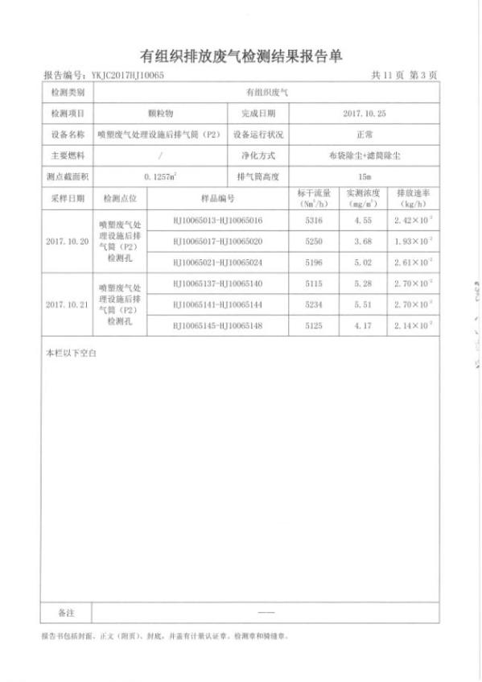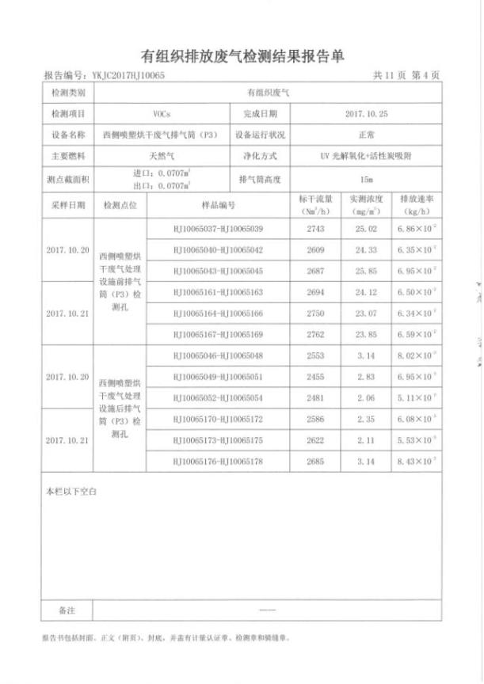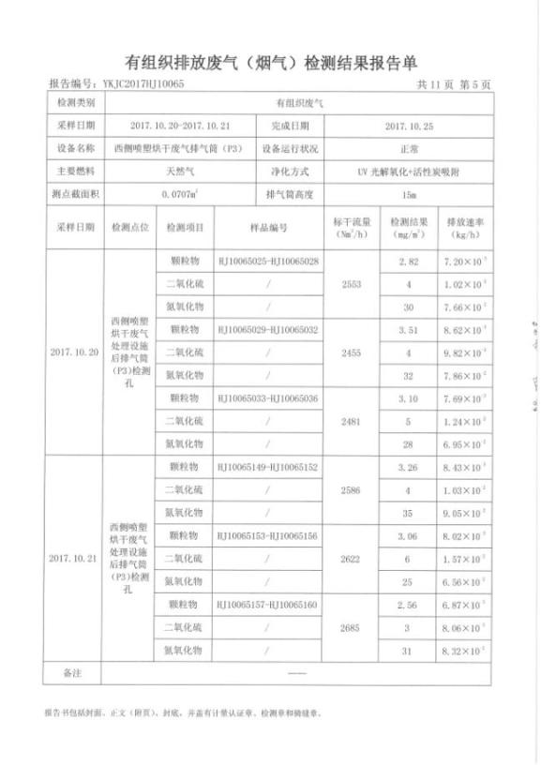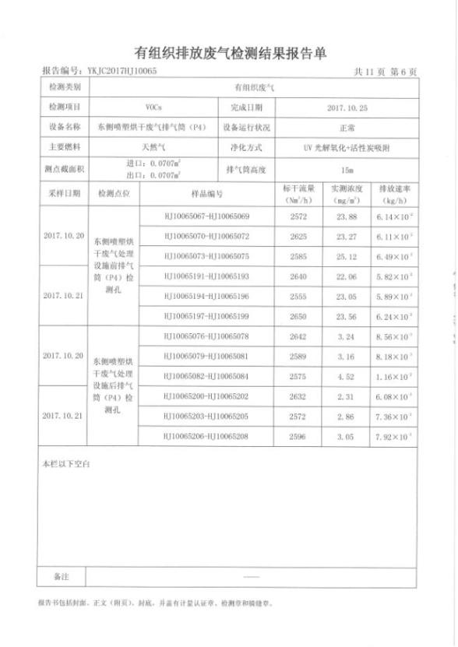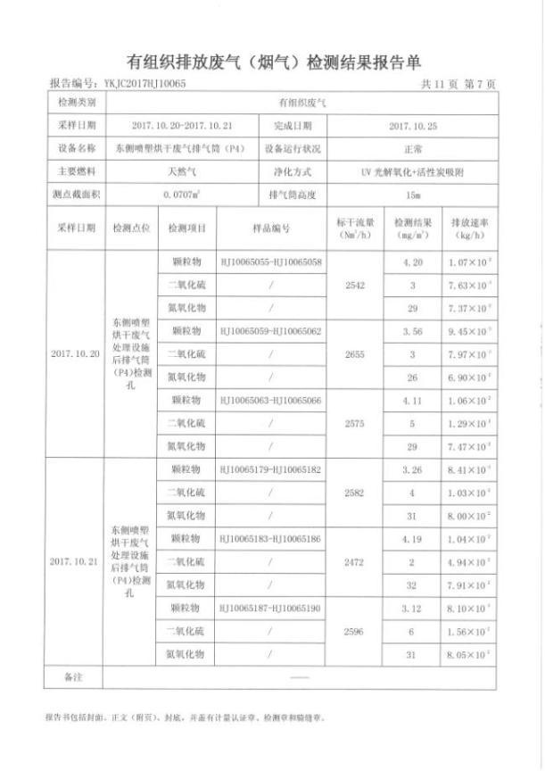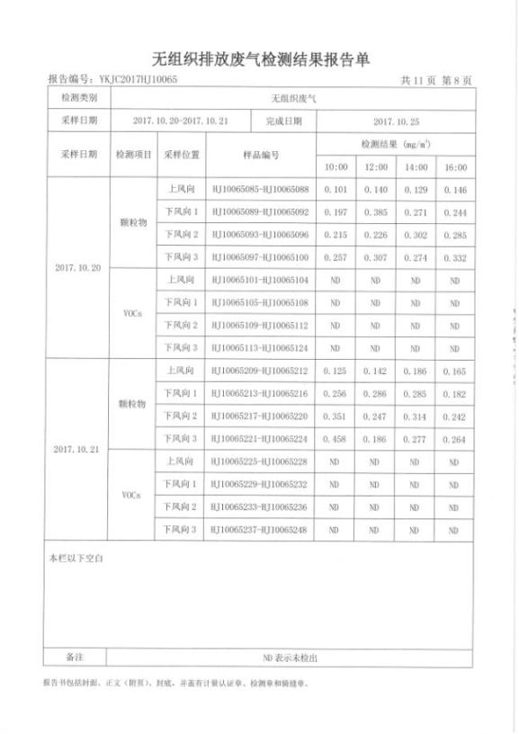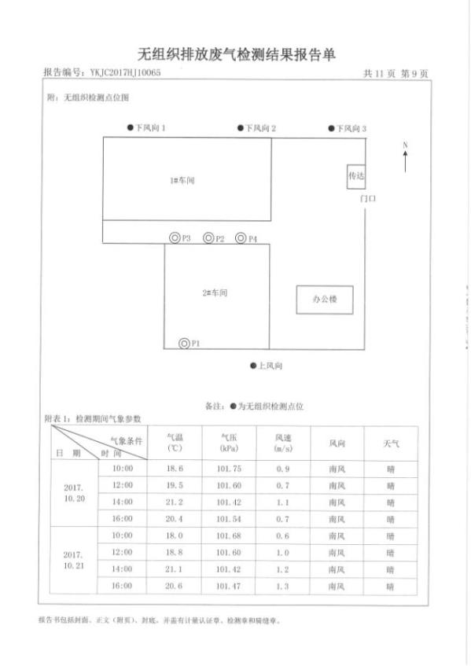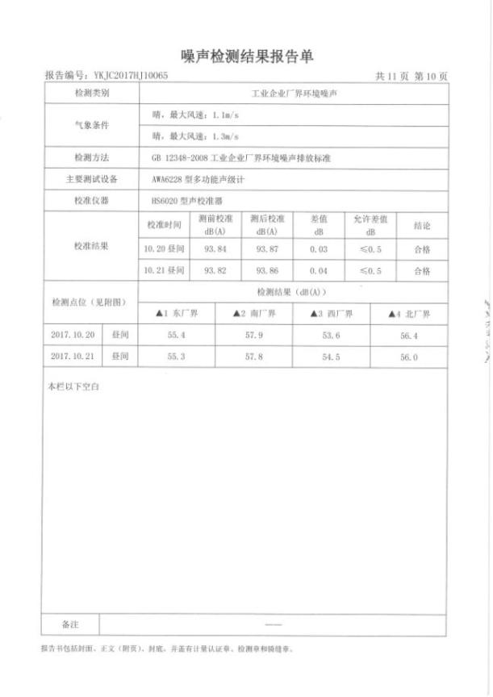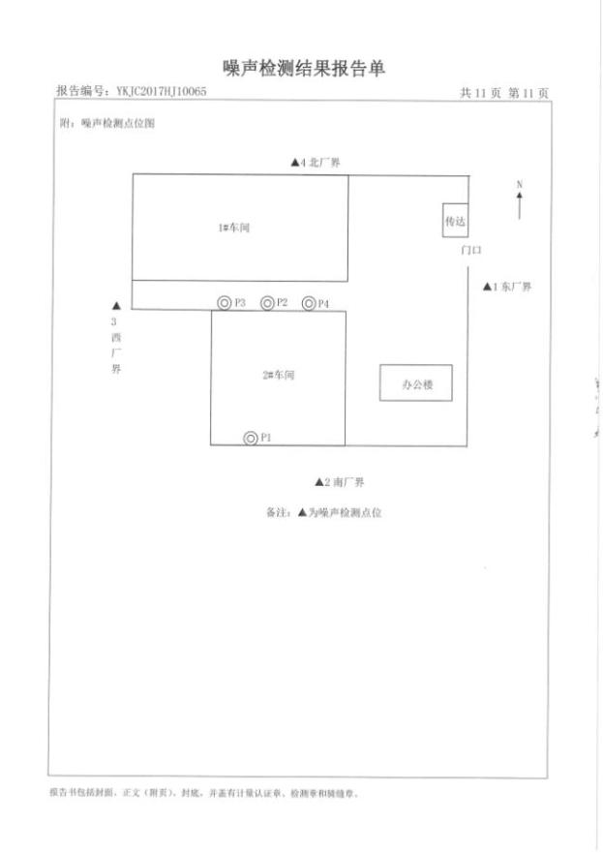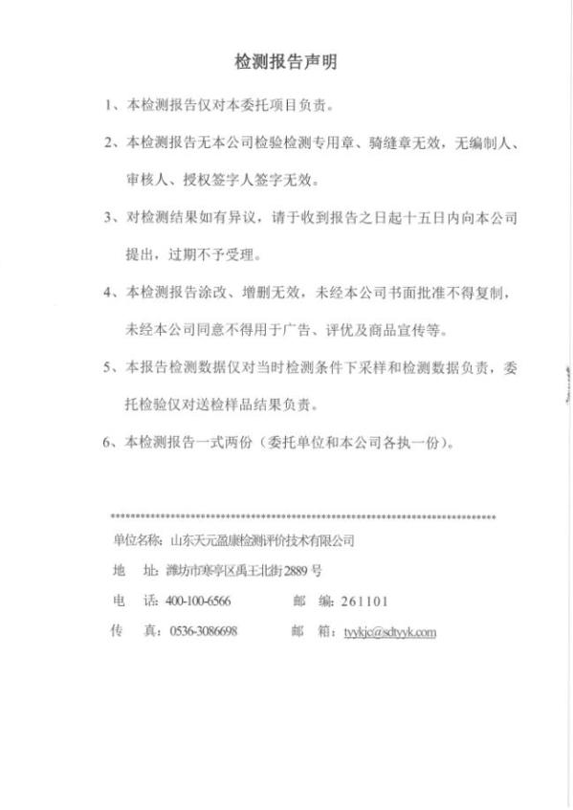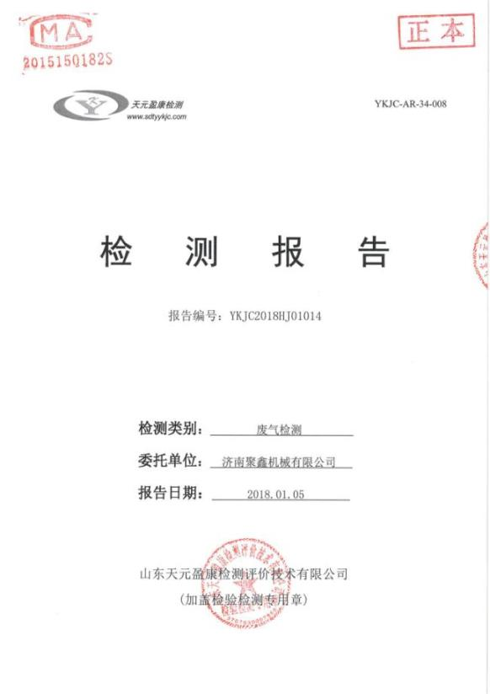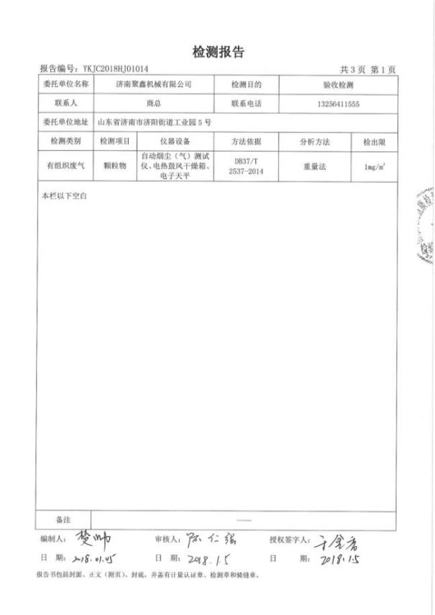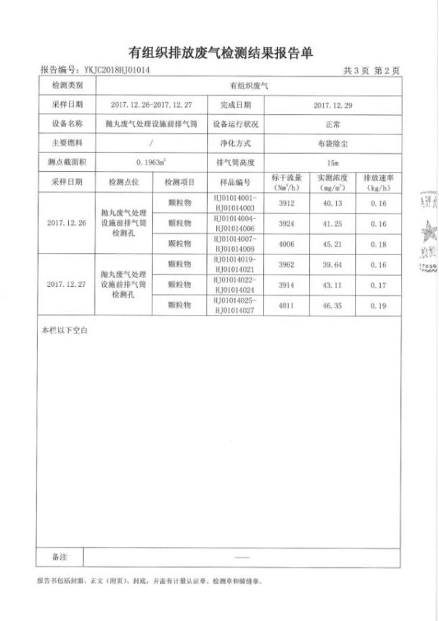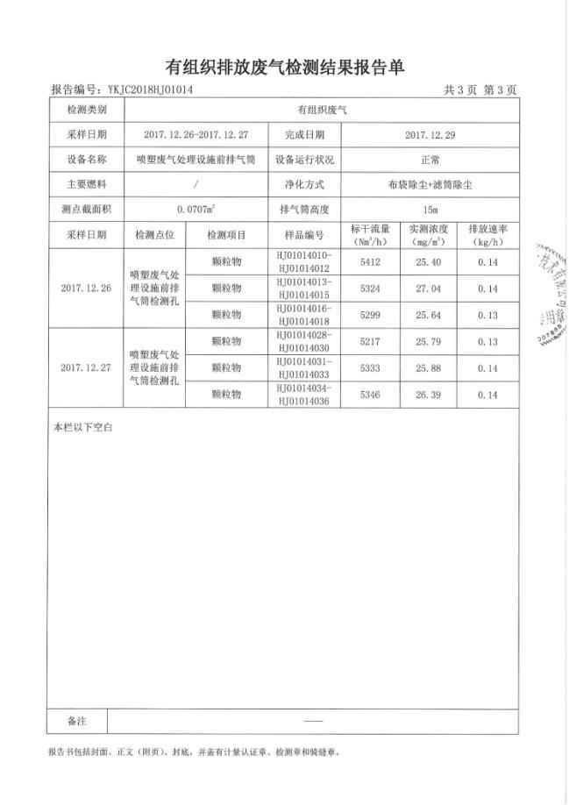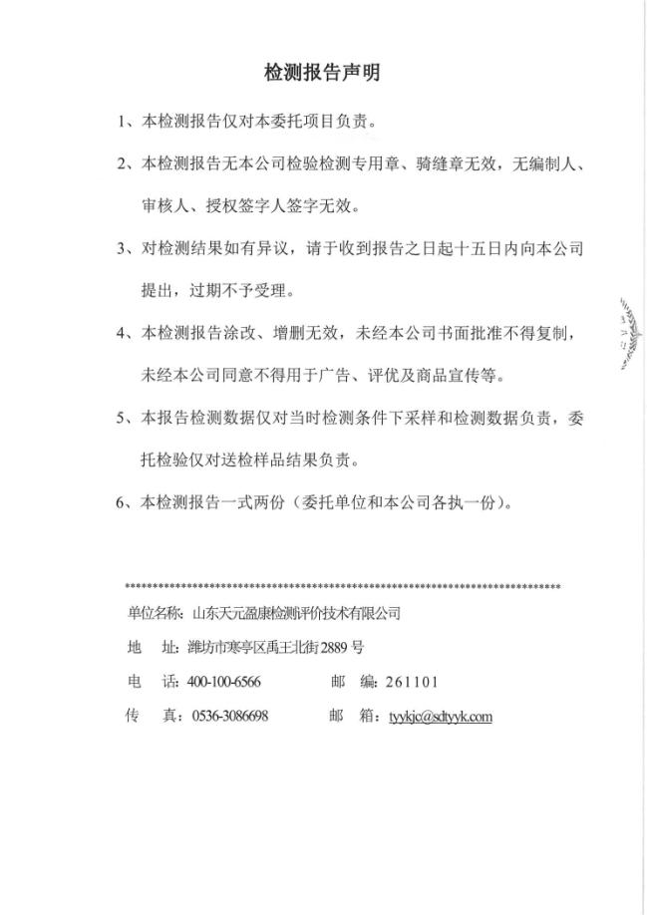
济南聚鑫机械有限公司
附件9
年产200套立体车库、2000套升降平台、100套编织袋设备项目
竣工环境保护验收监测报告修改说明
1、核查卫生防护距离内是否有敏感保护目标。
修改说明：已核实距离本项目最近的敏感目标为居民区为小官庄村，距离为940米，地表水体为东干沟，距离为200米，均大于1#生产车间外100m，2#生产车间外50m的卫生防护距离，项目满足卫生防护要求。
2、补充抛丸机和喷塑净化效率的监测。
修改说明：已于2017年12月26日-12月27日对抛丸废气排气筒（P1）布袋除尘器前废气颗粒物进行补测，对喷塑废气排气筒（P2）布袋除尘器前废气颗粒物进行补测，并于报告中对两排气筒数据及补测时的生产负荷情况进行补充，核算抛丸废气排气筒（P1）布袋除尘器的除尘效率和喷塑废气排气筒（P2）布袋除尘器的除尘效率，报告附件中增加2017年12月26日-12月27日两天的检测数据报告（报告编号：YKJC2018HJ01014）、生产负荷及原辅材料用量调查表。
- 核实危废的类型、产生量。
修改说明：核实危险废物为废切削液、废机油、废活性炭纤维，其中废切削液产生量约为0.1t/a、废机油产生量约为0.2t/a、废活性炭纤维产生量约为0.4t/a。
4、规范、完善验收监测报告书的编制。
修改说明：报告修改过程中对措辞进行规范、并根据意见对验收报告进行修改补充，基本完善验收监测报告书的编制。

建设项目工程竣工环境保护“三同时”验收登记表
附件10
填表单位(盖章): 山东天元盈康检测评价技术有限公司 填表人(签字): 项目经办人(签字):
建设  项目 | 项目名称 |  | 年产200套立体车库、2000套升降平台、100套编织袋设备项目 |  |  |  |  |  |  |  |  |  |  | 建设地点 |  |  |  | 济阳县济阳街道工业园
建设  项目 | 建设单位 |  | 济南聚鑫机械有限公司 |  |  |  |  |  |  |  |  |  |  | 邮编 |  |  |  | 251400 |  | 联系电话 |  | 13280027123
建设  项目 | 行业类别 |  | C34通用设备制造业 |  |  |  |  | 建设性质 | 新建 改扩建□ 技术改造□ |  |  |  |  | 建设项目开工日期 |  |  |  | 2014 |  | 投入试运行日期 |  | 2017.8.25
建设  项目 | 设计生产能力 |  | 年产200套立体车库、2000套升降平台、100套编织袋设备 |  |  |  |  |  |  |  |  |  |  | 实际生产能力 |  |  |  | 年产200套立体车库、2000套升降平台、100套编织袋设备
建设  项目 | 投资总概算(万元) |  | 150 |  |  | 环保投资总概算(万元) |  |  |  | 21 |  | 所占比例% |  | 14.00% |  |  |  | 环保设施设计单位 |  |  | 章丘市恩峰环保设备厂
建设  项目 | 实际总投资(万元) |  | 150（预算） |  |  | 实际环保投资(万元) |  |  |  | 21 |  | 所占比例% |  | 14.00% |  |  |  | 环保设施施工单位 |  |  | 章丘市恩峰环保设备厂
建设  项目 | 环评审批部门 |  | 济阳县环境保护局 |  |  |  |  | 批准文号 |  | 济阳环字[2017]19号 |  | 批准时间 |  | 2017.8.25 |  |  |  | 环评单位 |  |  | 山东新达环境保护技术咨询有限责任公司
建设  项目 | 初步设计审批部门 |  |  |  |  |  |  | 批准文号 |  |  |  | 批准时间 |  |  |  |  |  | 环保设施监测单位 |  |  | 山东天元盈康检测评价技术有限公司
建设  项目 | 环保验收审批部门 |  |  |  |  |  |  | 批准文号 |  |  |  | 批准时间
建设  项目 | 废水治理(万元) |  | 2 | 废气治理(万元) |  |  |  | 13 |  | 噪声治理(万元) |  | 1.5 | 固废治理(万元) |  |  | 2.5 |  | 绿化及生态(万元) |  |  | -- | 其它(万元) | 2
建设  项目 | 新增废水处理设施能力 |  |  |  |  |  |  |  |  | 新增废气处理设施能力 |  |  |  |  |  |  |  |  | 年平均工作时 |  |  | 2400小时
污染物排放达标与总量控制  (工业建设项目详填) | 污染物 |  | 原有排放量(1) |  | 本期工程实际排放浓度(2) |  | 本期工程允许排放浓度(3) |  | 本期工程产生量(4) |  | 本期工程自身削减量(5) | 本期工程实际排放量(6) |  |  | 本期工程核定排放量(7) |  | 本期工程“以新带老”削减量(8) |  |  |  | 全厂实际排放总量(9) | 区域平衡替代削减量(11) | 排放增减量(12)
污染物排放达标与总量控制  (工业建设项目详填) | 废气 | 废气量 |  |  |  |  |  |  | 616 |  |  | 616 |  |  |  |  |  |  |  |  | 616 |  | 616
污染物排放达标与总量控制  (工业建设项目详填) | 废气 | SO₂ |  |  | 4 |  | 50 |  | 2.52×10⁻² |  |  | 2.52×10⁻² |  |  |  |  |  |  |  |  | 2.52×10⁻² |  | 2.52×10⁻²
污染物排放达标与总量控制  (工业建设项目详填) | 废气 | NOx |  |  | 30 |  | 100 |  | 1.84×10⁻¹ |  |  | 1.84×10⁻¹ |  |  |  |  |  |  |  |  | 1.84×10⁻¹ |  | 1.84×10⁻¹
污染物排放达标与总量控制  (工业建设项目详填) | 废气 | VOCs |  |  | 2.92 |  | 50 |  | 1.80×10⁻² |  |  | 1.80×10⁻² |  |  |  |  |  |  |  |  | 1.80×10⁻² |  | 1.80×10⁻²
注：1、排放增减量：（+）表示增加，（-）表示减少。 2、（12）=（6）-（8）-（11），（9）=（4）-（5）-（8）-（11）+（1）。3、计量单位：废水排放量——万吨／年；废气排放量——万标立方米／年；工业固体废物排放量——万吨／年；水污染物排放浓度——毫克／升；大气污染物排放浓度——毫克／立方米；水污染物排放量——吨／年；大气污染物排放量——吨／年；3、（3）为污水厂允许排放浓度。4、本期工程实际排放量(6)为本项目排入污水处理厂量，全厂实际排放总量(9)为通过城市污水厂排入外环境量。

